UNDANG-UNDANG LEMBAGA KESATUAN MAHASISWA
UNIVERSITAS HASYIM ASY’ARI
NOMOR 02 TAHUN 2025
TENTANG :
PERUBAHAN ATAS UU NOMOR 01 TENTANG ADMINISTRASI
LEMBAGA KESATUAN MAHASISWA
UNIVERSITAS HASYIM ASY’ARI
DENGAN RAHMAT TUHAN YANG MAHA ESA
Konsideran UU NOMOR 02 LKM UNHASY tentang Perubahan Atas UU No. 01 tentang Administrasi
MENIMBANG:
- Bahwa demi mewujudkan keteraturan, ketertiban, dan keselarasan sistem administrasi lembaga kesatuan mahasiswa Universitas Hasyim Asy'ari, maka perlu adanya pembentukan undang-undang lembaga kesatuan mahasiswa tentang administrasi sebagai pendukung Anggaran Dasar/Anggaran Rumah Tangga (AD/ART), dan Garis Besar Haluan Organisasi (GBHO) lembaga kesatuan mahasiswa;
- Bahwa untuk memberikan kepastian hukum, maka dipandang perlu mengesahkan undang-undang lembaga kesatuan mahasiswa tentang administrasi.
MENGINGAT:
- Anggaran Dasar (AD) Lembaga Kesatuan Mahasiswa (LKM) UNHASY.
- Anggaran Rumah Tangga (ART) Lembaga Kesatuan Mahasiswa (LKM) UNHASY.
- Garis Besar Haluan Organisasi (GBHO) Lembaga Kesatuan Mahasiswa (LKM) UNHASY.
MEMPERHATIKAN:
Hasil sidang rapat pimpinan ke-2 Dewan Perwakilan Mahasiswa (DPM) se-UNHASY.
MEMUTUSKAN :
MENETAPKAN: UNDANG-UNDANG ADMINISTRASI LEMBAGA KESATUAN MAHASISWA UNIVERSITAS HASYIM ASY'ARI

BAB I
KETENTUAN UMUM
Pasal 1
Dalam Undang-Undang ini yang dimaksud dengan;
- Administrasi organisasi adalah kegiatan yang dilakukan untuk mengatur dan mengelola kebijakan organisasi, agar tujuan organisasi dapat tercapai.
- UNHASY adalah Universitas Hasyim Asy’ari.
- LKM adalah Lembaga Kesatuan Mahasiswa.
- DPM adalah Dewan Perwakilan Mahasiswa.
- BEM adalah Badan Eksekutif Mahasiswa.
- UKM adalah Unit Kegiatan Mahasiswa.
- HMP adalah Himpunan Mahasiswa Program Studi.
- AD/ART adalah Anggaran Dasar dan Anggaran Rumah Tangga.
- GBHO/GBHK adalah Garis Besar Haluan Organisasi dan Garis Besar Haluan Kerja.
- Surat Menyurat adalah kegiatan menyampaikan informasi secara tertulis dari satu pihak kepada pihak lain.
- Laporan Pertanggung jawaban (LPJ) adalah laporan tertulis yang berisi pertanggung jawaban atas pelaksanaan suatu kegiatan dan kepengurusan.
- Program Kerja (PROKER) adalah kegiatan yang disusun untuk mencapai tujuan organisasi dalam jangka waktu tertentu.
- Proposal adalah rencana kerja yang ditulis secara sistematis dan formal untuk mendapatkan persetujuan atau tujuan tertentu.
- Organisasi mahasiswa (ORMAWA) adalah wadah bagi mahasiswa untuk mengembangkan diri, baik secara akademik maupun non-akademik.

BAB II
ASAS, PRINSIP, DAN TUJUAN
Pasal 2
Administrasi LKM UNHASY berasaskan legalitas dan kepastian.
Pasal 3
Prinsip-prinsip administrasi LKM UNHASY adalah;
- Ilmiah
- Sistematis
- Keteraturan
- Ketertiban
- Persamaan
- Keterpusatan
Pasal 4
Tujuan administrasi LKM UNHASY adalah untuk Menertibkan administrasi, dan mewujudkan tata aturan administrasi yang sesuai dengan prinsip administrasi.
BAB III
KOP SURAT-MENYURAT
Pasal 5
Ketentuan kop surat-menyurat adalah sebagai berikut;
- Di sebelah kiri terpasang logo UNHASY.
- Di sebelah kanan terpasang logo organisasi.
- Nama organisasi atau kepanitiaan dan universitas diletakkan di tengah antara kedua logo pada kop surat dengan huruf kapital tebal (Bold) secara simetris menggunakan font times new roman ukuran 16.
- Penulisan alamat kesekretariatan di bawah nama organisasi atau kepanitiaan.
- Alamat kesekretariatan disesuaikan dengan tempat kedudukan organisasi yang bersangkutan.
- Tulisan alamat kesekretariatan ditulis dengan font times new roman ukuran 11 menggunakan huruf kecil dicetak miring (Italic).
- Alamat email organisasi diletakkan di bawah alamat kesekretariatan.
- Penulisan CP (Contact Person) diletakkan di sebelah kanan sejajar dengan alamat email yang dipisah tanda (-).
- Format penulisan alamat email dan CP (Contact Person) disesuaikan dengan format penulisan alamat kesekretariatan.
- Komposisi warna dalam kop surat berwarna hitam kecuali alamat email hyperlink.
- Aturan garis kop disesuaikan seperti birokrasi kampus.
- Ukuran header 1,5 dan footer 1,25

BAB IV
ADMINISTRASI SURAT
Bagian Kesatu
Surat-Surat
Pasal 6
- Surat adalah pesan tertulis yang dikirimkan dari satu pihak kepada pihak lain untuk menyampaikan informasi sesuai dengan ketentuan-ketentuan yang diatur dalam UU ADMINISTRASI LEMBAGA KESATUAN MAHASISWA UNIVERSITAS HASYIM ASY’ARI.
- Ketentuan-ketentuan yang di maksud pada ayat (1) akan dijelaskan lebih lanjut;
Pasal 7
Surat berfungsi sebagai;
- Sarana komunikasi resmi.
- Media penyimpanan/Dokumen organisasi.
- Alat bukti tertulis yang sah.
Pasal 8
Format surat dalam LKM UNHASY sebagai berikut;
- Kertas yang digunakan adalah HVS folio F4 70 gr warna putih dengan ukuran 21cm x 33cm.
- Menggunakan margin;
- Top : 2,54 cm
- Bottom : 2,54 cm
- Right : 2,54 cm
- Left : 2,54 cm
- Space yang digunakan adalah 1,15 lines.
- Huruf yang digunakan adalah Font Times New Roman dengan ukuran 12.
Bagian Kedua
Kop Surat
Pasal 9
- Surat resmi LKM UNHASY adalah surat yang memiliki kop surat.
- Surat resmi LKM UNHASY hanya boleh digunakan untuk keperluan organisasi di bawah naungan LKM UNHASY.
Bagian Ketiga
Penomoran Surat
Pasal 10
- Format penomoran surat sebagai berikut;
- Kode nomor surat internal: XXX/A/P/O/U/BB/TH
- Kode nomor surat eksternal: XXX/B/P/O/U/BB/TH
- Keterangan;
- Kode nomor surat internal digunakan untuk menyampaikan informasi kepada pihak internal universitas
- Kode nomor surat eksternal digunakan untuk menyampaikan informasi kepada pihak eksternal universitas atau mitra
- XXX : Nomor surat ditulis dengan tiga digit angka
- A : Kode tetap untuk surat internal
- B : Kode tetap untuk surat eksternal
- P : Nama kegiatan
- O : Nama organisasi
- U : Nama universitas (ditulis UNHASY)
- BB : Bulan terbit surat (ditulis romawi)
- TH : Tahun terbit surat (ditulis angka)
Bagian Ketiga
Jenis Surat
Pasal 11
Jenis surat yang diakui oleh LKM UNHASY sebagai berikut;
- Surat undangan
Surat undangan adalah surat resmi yang dibuat untuk mengundang orang atau kelompok untuk menghadiri suatu acara.
- Surat Permohonan
Surat permohonan adalah surat resmi yang berisi permintaan atau permohonan kepada pihak lain.
- Surat keputusan
Surat keputusan adalah surat resmi yang berisi keputusan dari suatu organisasi atau lembaga.
- Surat Tugas
Surat tugas adalah surat yang berisi perintah dari atasan yang ditujukan kepada bawahan untuk melaksanakan tugas tertentu.
- Surat Mandat
Surat mandat adalah surat yang dibuat untuk mewakilkan jabatan seseorang atau lembaga tertentu sehingga orang yang mendapatkan mandat memiliki hak, kewajiban, dan wewenang dari jabatan yang dimandatkan dalam waktu yang sudah ditentukan oleh orang atau lembaga yang memberikan mandat.
- Surat Edaran
Surat Edaran adalah surat resmi yang dibuat untuk pemberitahuan, arahan, atau petunjuk teknis terhadap suatu kebijakan, peraturan; yang baru atau yang ada, yang ditujukan kepada banyak penerima.
- Surat Pemberitahuan
Surat pemberitahuan adalah surat resmi yang berisi informasi penting yang disampaikan kepada pihak tertentu.
- Surat Pernyataan
Surat pernyataan adalah surat resmi yang berisi pernyataan tertulis tentang kesanggupan, kesepakatan, atau pengakuan seseorang.
- Surat Peringatan
Surat peringatan adalah surat resmi yang diberikan kepada anggota dan atau organisasi yang melanggar peraturan organisasi.
- Surat Perjanjian
Surat perjanjian adalah surat resmi yang berisi kesepakatan antara dua pihak atau lebih.
- Surat Pengantar
Surat pengantar adalah surat resmi yang berisi atau berfungsi untuk mengantarkan dan memberikan penjelasan ringkas mengenai dokumen utama, sekaligus menjamin keaslian, kejelasan tujuan, dan kelengkapan administrasi berkas yang dilampirkan.
- Surat Keterangan
Surat Keterangan adalah Surat yang berisi mengenai suatu informasi bahwa orang yang membawa surat ini kemudian telah diberi tugas tertentu serta disetujui oleh pihak yang telah bertanggung jawab kepada isi surat.
- Surat Peminjaman
Surat Peminjaman adalah surat izin resmi yang digunakan untuk meminjam ruangan, bangunan, kebutuhan-kebutuhan pendukung kegiatan kepada birokrasi kampus maupun ke instansi lain untuk kegiatan tertentu.
- Surat Kepanitiaan
Surat Kepanitiaan adalah surat yang berisi informasi mengenai susunan kepanitiaan suatu acara yang ditujukan kepada internal organisasi itu sendiri.

Jenis surat yang diakui oleh LKM UNHASY berdasarkan tujuan;

      - Surat Internal
Surat Internal adalah surat resmi digunakan untuk komunikasi formal di dalam organisasi. Antara sesama kepengurusan suatu organisasi (dalam satu kabinet-nya dan parlemen-nya) dan untuk berkomunikasi formal di dalam pihak luar organisasi lain, yang masih dalam satu lingkup Universitas.
      - Surat Eksternal
Surat Eksternal adalah surat resmi yang digunakan untuk berkomunikasi formal di dalam pihak luar organisasi lain. Dalam lingkup luar Universitas; antara instansi dengan instansi lain.
Pasal 12
Bagian-bagian surat dari semua jenis-jenis surat yang diakui oleh LKM Unhasy menggunakan contoh baku surat yang telah dicantumkan di bagian lampiran.

Pasal 13
Format masing-masing surat disesuaikan dengan ketentuan contoh baku yang sudah ditetapkan oleh DPM se-UNHASY.
Bagian Keempat
Tanda Tangan dan Stempel
Pasal 14
Terdapat 2 model tanda tangan;
- 1 tanda tangan : Diletakkan di sebelah kanan
- 2 tanda tangan atau lebih : Sebelah kiri jabatan tertinggi

Pasal 15
Penggunaan Stempel;
- Stempel inti organisasi diletakkan di sebelah kiri pada tanda tangan Ketua Umum.
- Stempel Panitia Pelaksana diletakkan di sebelah kiri pada tanda tangan Ketua Pelaksana. Hal ini berlaku jika suatu organisasi memliki stempel Panitia.

Bagian Kelima
Amplop Surat
Pasal 16
Ketentuan Amplop Surat;
- Kop amplop
Kop amplop disesuaikan dengan BAB III tentang ketentuan LKM UNHASY yang telah ditentukan.
- Pada bagian depan sisi kanan atas tulis tujuan surat dikirim.
- Tujuan surat terdiri dari; Kepada Yang terhormat, (Nama),(Jabatan), Di Tempat.
Bagian Keenam
Surat Elektronik
Pasal 17
- Surat elektronik adalah surat yang telah dikeluarkan, ditandatangani dan diberi stempel dalam bentuk dokumen elektronik.
- Surat elektronik adalah pengganti surat fisik yang karena alasan tertentu dan mendesak.
Pasal 18
- Surat elektronik dikirimkan kepada organisasi, lembaga dan/atau perorang paling lambat 3 (tiga) hari sebelum pelaksanaan maksud dan tujuan dari surat tersebut.
Bagian Kedelapan
Pengarsipan Surat
Pasal 19
- Arsip adalah kumpulan dokumen organisasi yang disimpan secara teratur dan sistematis.
- pengarsipan berfungsi untuk membantu kelancaran, keteraturan, dan kerapian dokumen organisasi.
Pasal 20
- Dokumen-dokumen organisasi harus disimpan dengan baik dan benar.
- Pengurus organisasi dilarang melakukan penyimpanan dokumen-dokumen organisasi sembarangan.
Pasal 21
Pengarsipan harus menjamin adanya dokumen elektronik.

BAB IV
PROPOSAL
Bagian Kesatu
Maksud, Fungsi dan Tujuan
Pasal 22
Maksud Proposal
- Proposal adalah rencana kegiatan yang ditulis atau dituangkan dalam bentuk rancangan kerja sesuai dengan ketentuan-ketentuan yang diatur dalam UU ADMINISTRASI LKM UNHASY.
- Proposal bersifat hanya sebagai usulan tertulis yang ditujukan kepada pihak-pihak yang berhubungan dalam suatu kegiatan.
- Ketentuan yang dimaksud pada ayat (1) akan dijelaskan lebih lanjut;

Pasal 23
Fungsi dan Tujuan Proposal
- Sebagai pengajuan rencana kegiatan dari organisasi secara terperinci dan formal.
- Sebagai pengajuan permohonan dana kepada pihak Universitas Hasyim Asy’ari atau pihak sponsor lain.
- Sebagai data manajemen dalam mengadakan acara atau kegiatan organisasi.
- Sebagai panduan resmi dalam melaksanakan teknis acara.
- Sebagai panduan dalam penganggaran dana.
Bagian Kedua
Format Proposal
Pasal 24
Format Proposal
- Halaman judul;
Halaman judul merupakan lembar tersendiri yang memuat;
- Judul kegiatan yang diajukan.
- Nama organisasi mahasiswa.
- Tahun Periode.
- Logo Universitas Hasyim Asy’ari dan logo lainnya bila ada kerjasama.
- Nama Universitas Hasyim Asy’ari Tebuireng Jombang dan tahun periode.
- Font yang digunakan adalah Times New Roman dengan ukuran 14.
- Space yang digunakan adalah 1,15 lines.
- Desain untuk memperindah halaman judul diperbolehkan, dengan catatan tetap menunjukan formalitas, menarik, dan tidak berlebih-lebihan, serta memuat ketentuan penulisan halaman judul.

Pasal 25
Kop Proposal
Kop proposal yang memuat logo Universitas Hasyim Asy’ari, logo organisasi mahasiswa, logo kegiatan (jika ada), serta logo lainnya bila ada kerja sama, dan nama kegiatan yang diketik di tengah dengan huruf kapital tebal secara simetris dan tidak disingkat.
Pasal 26
Halaman dan Lembar Pengesahan
- Halaman pengesahan berisi
- Kop proposal.
- Isi halaman pengesahan proposal berisi; nama kegiatan, nama organisasi mahasiswa yang menyelenggarakan, hari dan tanggal, waktu, tempat, serta total biaya yang diajukan.
- Lembar pengesahan
- Format lembar pengesahan disesuaikan dengan contoh baku yang disepakati Fakultas masing-masing, dengan pengecualian DPM Universitas, BEM Universitas, dan UKM.
Pasal 27
Isi Proposal
- Penulisan judul proposal, nama kegiatan, nama organisasi mahasiswa, nama Fakultas dan Universitas, serta tahun periode, ditulis sebelum isi proposal dengan rata tengah.
- Isi atau bagian proposal terdiri dari;
- Latar belakang kegiatan
Latar belakang berisi hal-hal yang melatarbelakangi keinginan atau daya untuk melaksanakan kegiatan yang diajukan.
- Nama kegiatan
Nama kegiatan merupakan nama kegiatan yang diajukan. Disajikan secara menarik untuk publikasi.
- Tema Kegiatan
Tema kegiatan berisi tentang topik atau inti dari kegiatan dari pelaksanaan kegiatan yang diajukan sebagai materi yang diangkat dalam pelaksanaan kegiatan.
- Tujuan kegiatan
Tujuan kegiatan berisi tentang maksud dari kegiatan tersebut diadakan.
- Sasaran kegiatan
Sasaran kegiatan merupakan objek yang menjadi sasaran dari pelaksanaan kegiatan yang diajukan. Contoh dalam suatu kegiatan “....”, sasaran kegiatannya adalah mahasiswa.
- Konsep kegiatan
Konsep kegiatan adalah konsep dari pelaksanaan kegiatan yang diajukan. Merupakan materi yang diangkat dalam pelaksanaan kegiatan tersebut.
- Pelaksana kegiatan
Pelaksana kegiatan merujuk pada pihak atau individu yang bertanggung jawab untuk melaksanakan atau menjalankan suatu kegiatan atau acara.
- Susunan kegiatan
Rundown acara merupakan susunan acara dari kegiatan yang dilakukan. Harus disusun secara jelas dengan sistematika yang mudah dipahami. Dengan minimal memuat unsur waktu, kegiatan, tempat, dan penanggung jawab.
- Estimasi anggaran dana
Estimasi anggaran merupakan rancangan perkiraan pemasukan dan pengeluaran dana yang akan digunakan dalam kegiatan yang diajukan.
- Sumber dana
Sumber dana merupakan dana yang diperoleh dalam kegiatan tersebut berasal. Contohnya dana kemahasiswaan, iuran panitia kegiatan, maupun htm peserta kegiatan.
- Penutup
- Tanda tangan ketua pelaksana.

Bagian Ketiga
Format Penulisan
Pasal 28
Penulisan Proposal
- Kertas yang digunakan adalah HVS folio A4 80 gr warna putih.
- Font yang digunakan adalah Times New Roman dengan ukuran 12.
- Menggunakan margin;
  - Top : 2,54 cm
  - Bottom : 2,54 cm
  - Right : 2, 54 cm
  - Left : 2, 54 cm
- Ukuran kertas yang digunakan adalah A4 dengan ukuran 21cm x 29,7cm.
- Space yang digunakan adalah 1,15 lines

BAB V
LPJ KEGIATAN
LAPORAN PERTANGGUNG JAWABAN
BAGIAN KESATU
Maksud, Fungsi dan Tujuan, Jenis
Pasal 29
Maksud Laporan Pertanggung Jawaban
- Laporan Pertanggung jawaban (LPJ) adalah laporan tertulis yang berisi pertanggung jawaban atas pelaksanaan suatu kegiatan dengan ketentuan-ketentuan yang diatur dalam UU ADMINISTRASI LKM UNHASY.
- Laporan Pertanggung jawaban (LPJ) bersifat jelas dan transparan mengenai penggunaan dana maupun sumber daya dalam suatu kegiatan.
- Ketentuan yang dimaksud pada ayat (1) akan dijelaskan lebih lanjut;

Pasal 30
Fungsi dan Tujuan Laporan Pertanggung Jawaban
- Sebagai bukti kredibilitas mengenai suatu kegiatan yang telah dilakukan.
- Sebagai bukti tertulis mengenai transparansi penggunaan dana maupun sumber daya dalam suatu kegiatan.
- Sebagai laporan kronologis yang rinci atas seluruh rangkaian kegiatan.
- Sebagai bahan pembelajaran untuk kegiatan di periode selanjutnya.
Pasal 31
Jenis Laporan Pertanggung Jawaban
- Laporan Pertanggung jawaban Kegiatan.

BAGIAN KEDUA
Format Laporan Pertanggung Jawaban Kegiatan
Pasal 32
Format Laporan Pertanggung Jawaban Kegiatan
- Halaman Judul
Halaman judul merupakan halaman tersendiri yang memuat;
- Penulisan judul Laporan Pertanggung jawaban
- Nama Kegiatan
- Nama Organisasi Mahasiswa
- Logo Universitas Hasyim Asy’ari dan logo lainnya bila ada kerjasama
- Nama Universitas Hasyim Asy’ari Tebuireng Jombang dan tahun periode
- Font yang digunakan adalah Times New Roman dengan ukuran 14.

Pasal 33
Kop Laporan Pertanggung Jawaban Kegiatan
Kop laporan pertanggung jawaban yang memuat logo Universitas Hasyim Asy’ari dan logo organisasi mahasiswa atau kegiatan (jika ada), serta logo lainnya bila ada kerja sama; dan nama kegiatan yang diketik di tengah dengan huruf kapital tebal secara simetris dan tidak disingkat.
Pasal 34
Halaman dan Lembar Pengesahan Laporan Pertanggung Jawaban Kegiatan
- Halaman pengesahan berisi
- Kop laporan pertanggung jawaban.
- Isi halaman pengesahan laporan pertanggung jawaban berisi; nama kegiatan, nama organisasi mahasiswa yang menyelenggarakan, hari dan tanggal, waktu, serta tempat terselenggaranya kegiatan.
- Lembar pengesahan
Format lembar pengesahan disesuaikan dengan contoh baku yang tertera di lembar lampiran.

Pasal 35
Isi Laporan Pertanggungjawaban Kegiatan
- Kata pengantar.
- Daftar isi.
- Penulisan judul Laporan Pertanggung jawaban, nama kegiatan, nama Organisasi Mahasiswa, nama Fakultas dan Universitas, serta tahun periode, ditulis sebelum isi proposal dengan rata tengah.
- Isi atau bagian dari Laporan Pertanggung jawaban terdiri dari;
- Latar belakang kegiatan
Latar belakang berisi hal-hal yang melatarbelakangi keinginan atau daya untuk melaksanakan kegiatan yang dilakukan.
- Nama kegiatan
Nama kegiatan merupakan nama kegiatan yang dilaksanakan. Disajikan secara menarik untuk publikasi.
- Tema kegiatan
Tema dalam melaksanakan kegiatan.
- Tujuan kegiatan
Tujuan dari pelaksanaan kegiatan atau maksud dari dilakukan kegiatan.
- Sasaran kegiatan
Sasaran kegiatan merupakan objek yang menjadi sasaran dari pelaksanaan kegiatan yang dilakukan. Contoh dalam suatu kegiatan “....”, sasaran kegiatannya adalah.
- Waktu Kegiatan
Waktu kegiatan adalah merujuk pada periode atau jadwal di mana suatu kegiatan atau acara dilaksanakan.
- Pelaksana Kegiatan
Pelaksana kegiatan merujuk pada pihak atau individu yang bertanggung jawab untuk melaksanakan atau menjalankan suatu kegiatan atau acara.
- Susunan kegiatan
Susunan kegiatan merupakan susunan acara dari kegiatan yang dilakukan. Harus disusun secara jelas dengan sistematika yang mudah dipahami. Dengan minimal memuat unsur waktu, kegiatan, tempat, dan penanggung jawab.
- Laporan keuangan atau anggaran
Laporan keuangan atau anggaran merupakan bentuk transparansi dana, baik dari dana masuk maupun keluar, minimal terdiri dari unsur; nomor, nama barang, harga satuan, jumlah barang, total, serta tanggal pembelian.
- Hasil kegiatan
hasil kegiatan merupakan output yang diperoleh setelah melaksanakan kegiatan.
- Dokumentasi
Dokumentasi merupakan sebagai salah satu bukti konkret ketika telah melaksanakan kegiatan, di dalam dokumentasi wajib menyertakan kwitansi atau nota.
- Penutup.
- Tanda tangan ketua pelaksana.

BAGIAN KETIGA
Format Penulisan Laporan Pertanggung Jawaban Kegiatan
Pasal 36
Penulisan Laporan Pertanggung jawaban
- Kertas yang digunakan adalah HVS folio A4 80 gr warna putih.
- Font yang digunakan adalah Times New Roman dengan ukuran 12.
- Menggunakan margin;
- Top : 2,54 cm
- Bottom : 2,54 cm
- Right : 2,54 cm
- Left : 2,54 cm
- Ukuran kertas yang digunakan adalah A4 dengan ukuran 21cm x 29,7 cm.
- Space yang digunakan adalah 1,15 lines.

BAB VI
PENUTUP

Bagian Kesatu
Ketentuan Lain-Lain
Pasal 37
Semua peraturan, keputusan, surat edaran dan/atau bentuk instrumen kelembagaan lainnya yang mengatur mengenai administrasi di LKM UNHASY yang bertentangan dengan peraturan Lembaga Kesatuan Mahasiswa ini dinyatakan tidak berlaku dan tidak mempunyai kekuatan hukum yang mengikat.
Bagian Kedua
Ketentuan Penutup
Pasal 38
Peraturan lembaga kesatuan mahasiswa ini mulai berlaku pada tanggal diundangkan.
Pasal 39
Agar setiap orang mengetahuinya, memerintahkan peraturan lembaga kesatuan mahasiswa ini dengan penempatannya dalam lembaran peraturan lembaga kesatuan mahasiswa Universitas Hasyim Asy’ari.

Lampiran Contoh Baku

Lampiran 1 - Contoh Baku Surat Undangan
Lampiran 2 Contoh baku Surat Permohonan
Lampiran 3 - Contoh baku Surat Keputusan
Lampiran 4 - Contoh baku Surat Tugas
Lampiran 5 - Contoh baku Surat Mandat
Lampiran 6 - Contoh baku Surat Edaran
Lampiran 7 - Contoh baku Surat Pemberitahuan
Lampiran 8 - Contoh baku Surat Pernyataan
Lampiran 9 - Contoh baku Surat Peringatan
Lampiran 10 - Contoh baku Surat Perjanjian
Lampiran 11 - Contoh baku Surat Pengantar
Lampiran 12 - Contoh baku Surat Keterangan
Lampiran 13 - Contoh baku Surat Peminjaman
Lampiran 14 - Contoh baku Surat Kepanitiaan
Lampiran 15 - Contoh baku Surat Internal
Lampiran 16 - Contoh baku Surat Ekstrnal
Lampiran 17 - Contoh baku Amplop
Lampiran 18 - Contoh baku Tanda Tangan
Lampiran 19 - Contoh baku Proposal
Lampiran 20 - Contoh baku LPJ Kegiatan
Lampiran 21 - Contoh baku Lembar Pengesahan DPM U
Lampiran 22 - Contoh baku Lembar Pengesahan BEM U
Lampiran 23 - Contoh baku Lembar Pengesahan UKM
Lampiran 24 - Contoh baku Lembar Pengesahan Fakultas FAI
Lampiran 25 - Contoh baku Lembar Pengesahan Fakultas FE
Lampiran 26 - Contoh baku Lembar Pengesahan Fakultas FIP
Lampiran 27 - Contoh baku Lembar Pengesahan Fakultas FTI
Lampiran 28 - Contoh baku Lembar Pengesahan Fakultas FT

- Lampiran 1-Contoh baku Surat Undangan
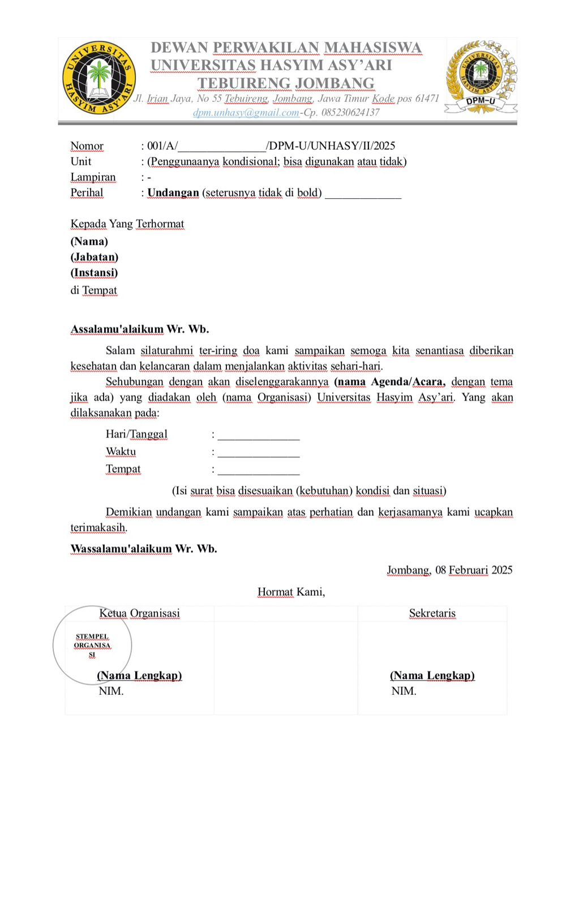

- Lampiran 2- Contoh baku Surat Permohonan

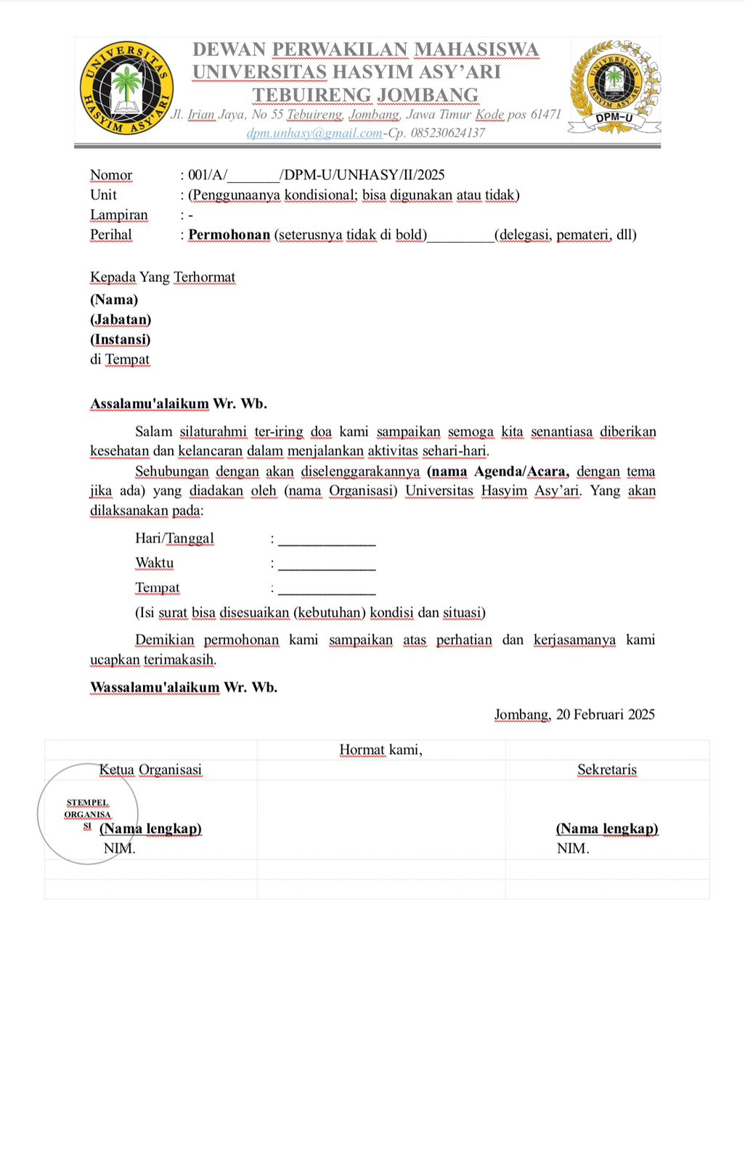

- Lampiran 3- Contoh baku Surat Keputusan

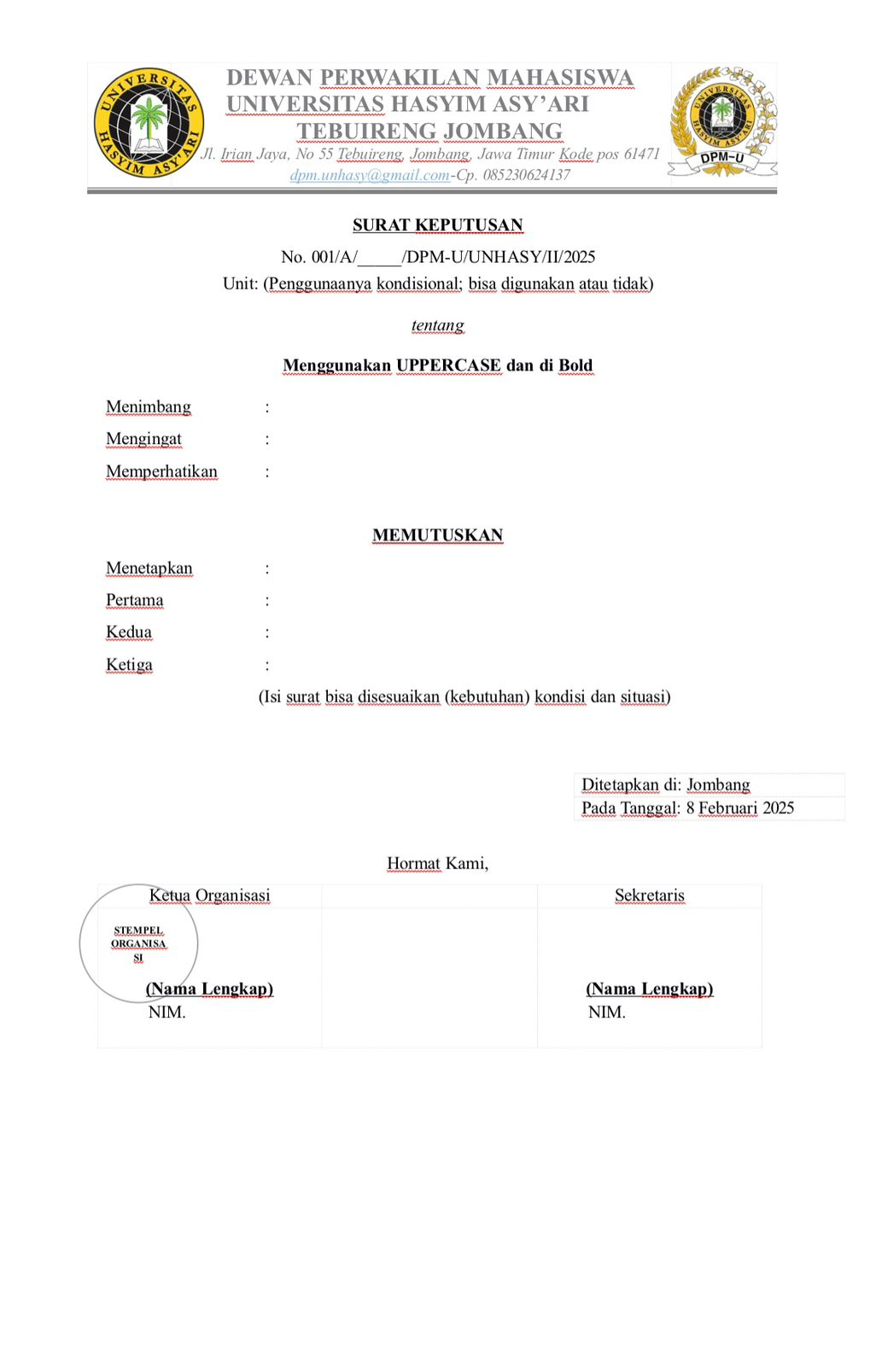

- Lampiran 4- Contoh baku Surat Tugas

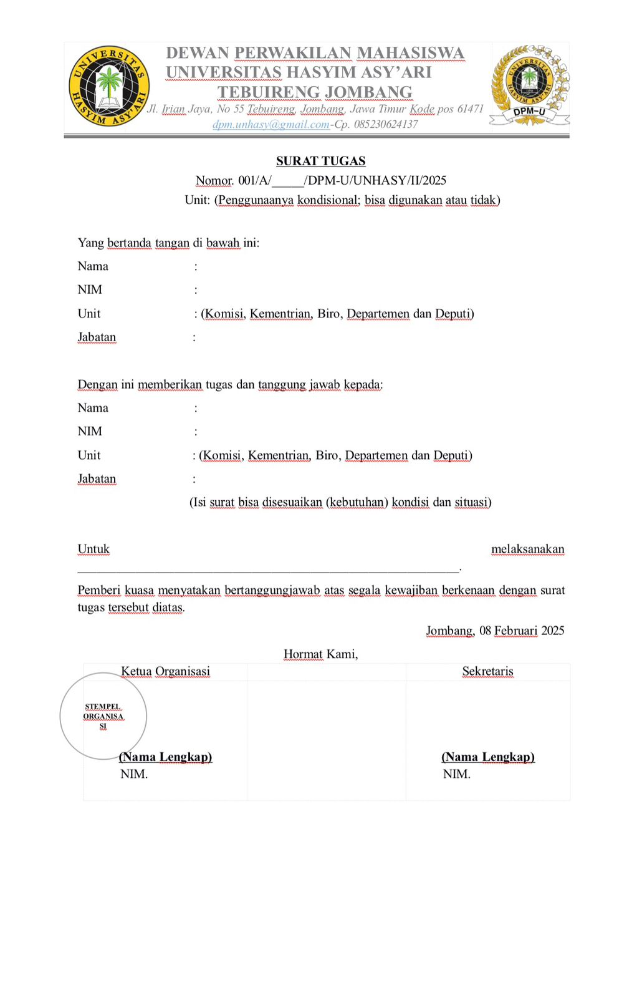

- Lampiran 5- Contoh baku Surat Mandat

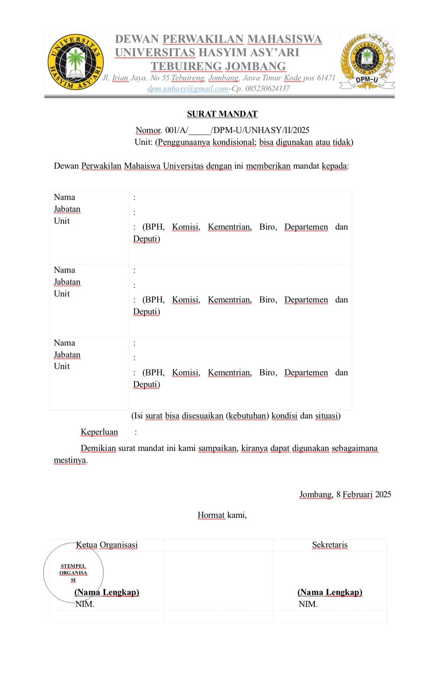

- Lampiran 6- Contoh baku Surat Edaran

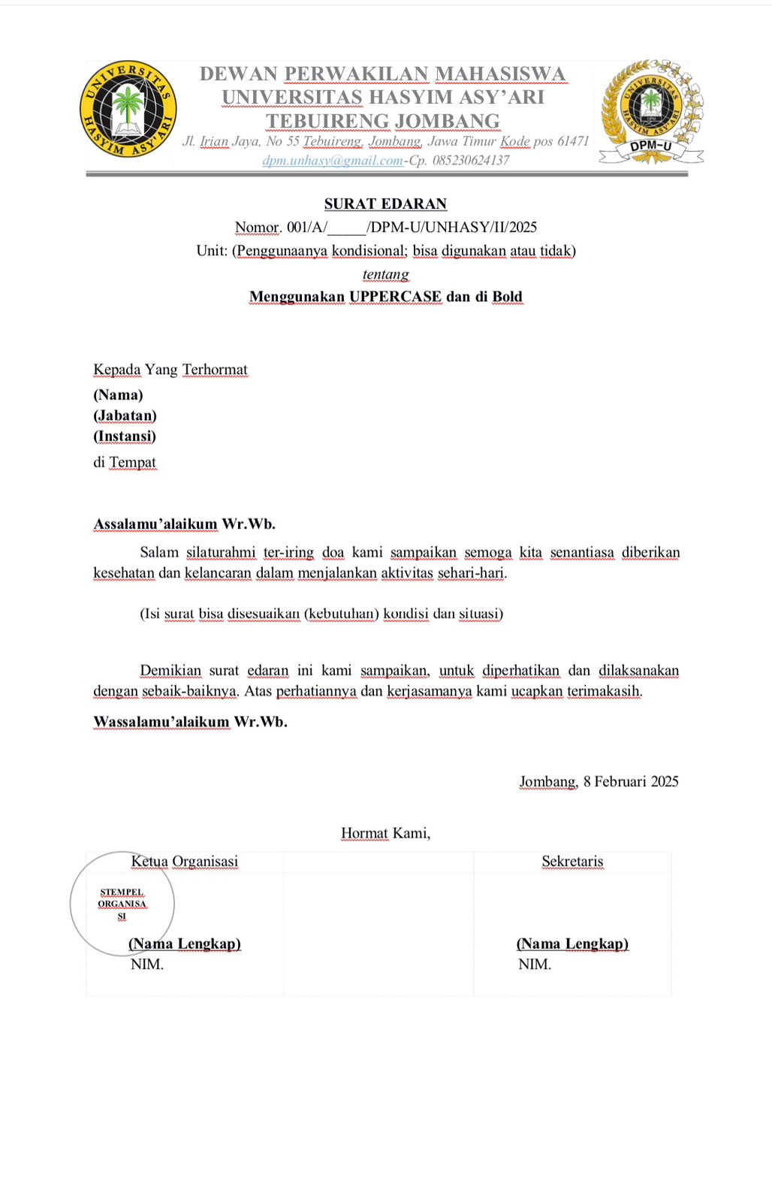

- Lampiran 7- Surat Pemberitahuan

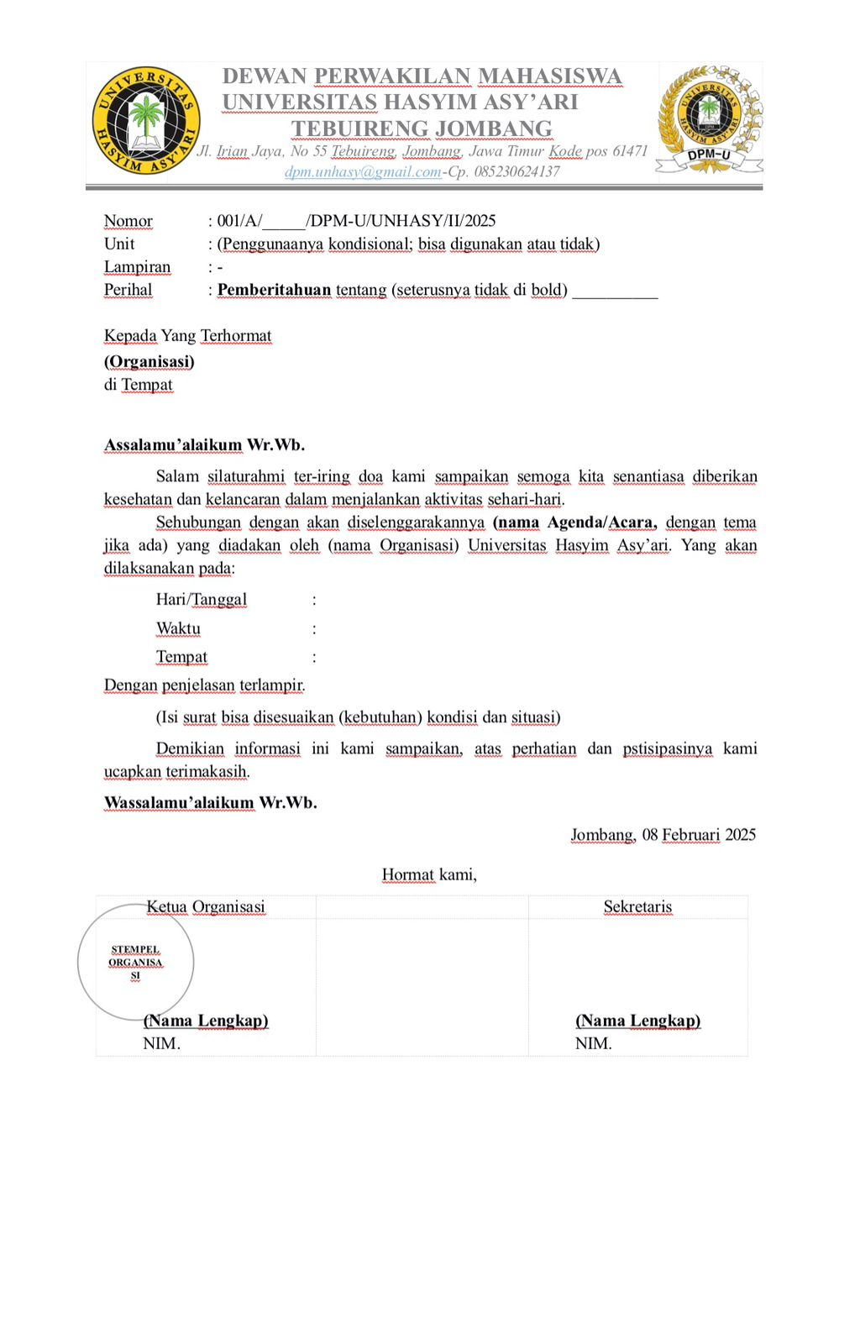



- Lampiran 8- Contoh baku Surat Pernyataan

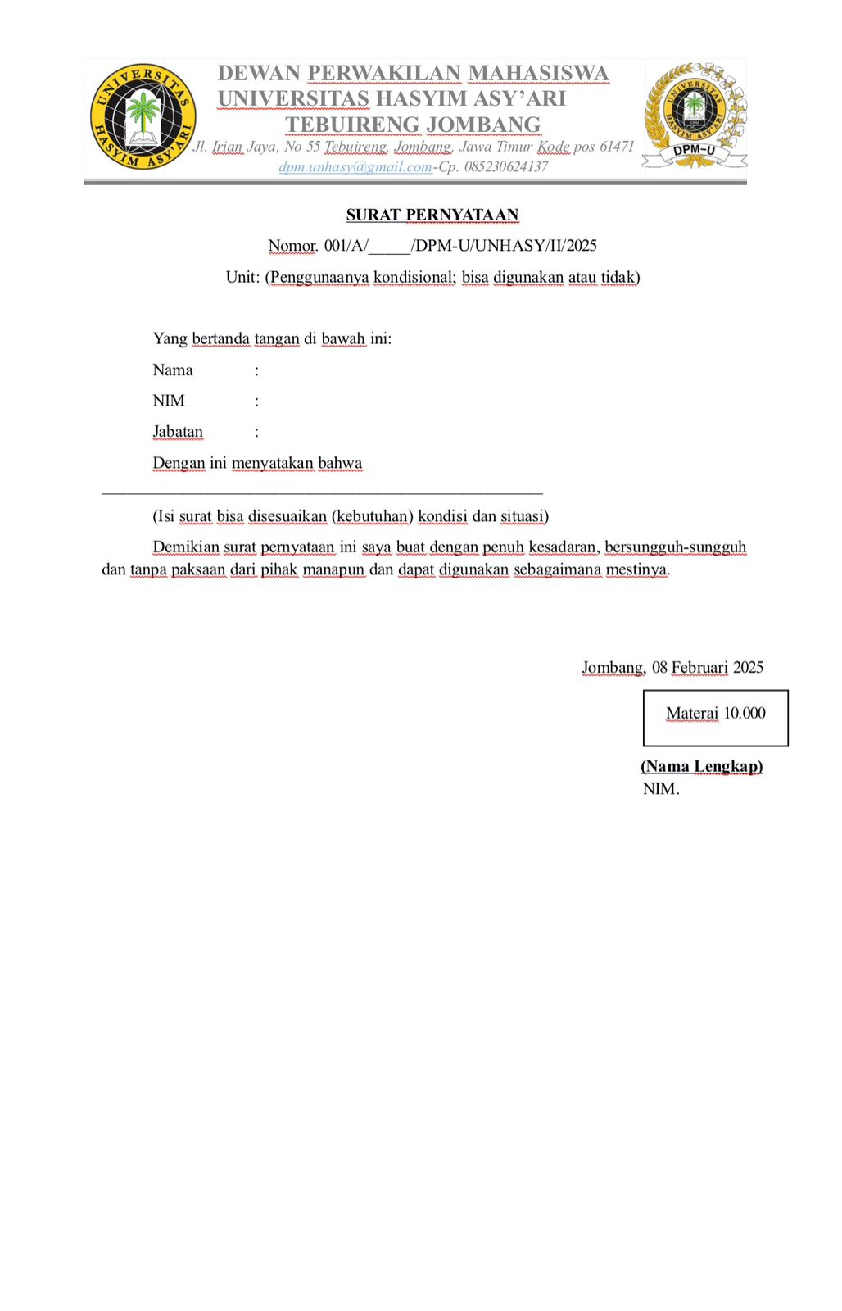

- Lampiran 9 - Contoh baku Surat Peringatan

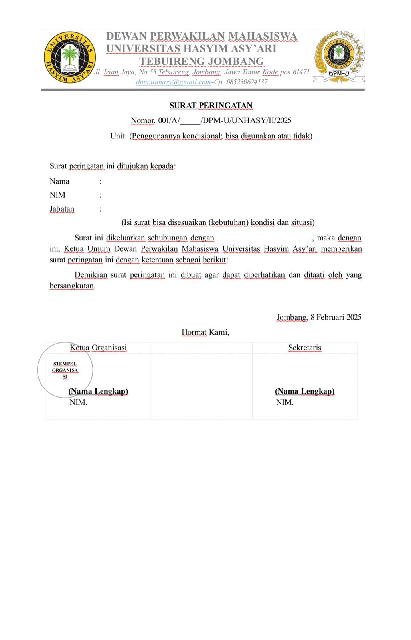

- Lampiran 10- Contoh baku Surat Perjanjian

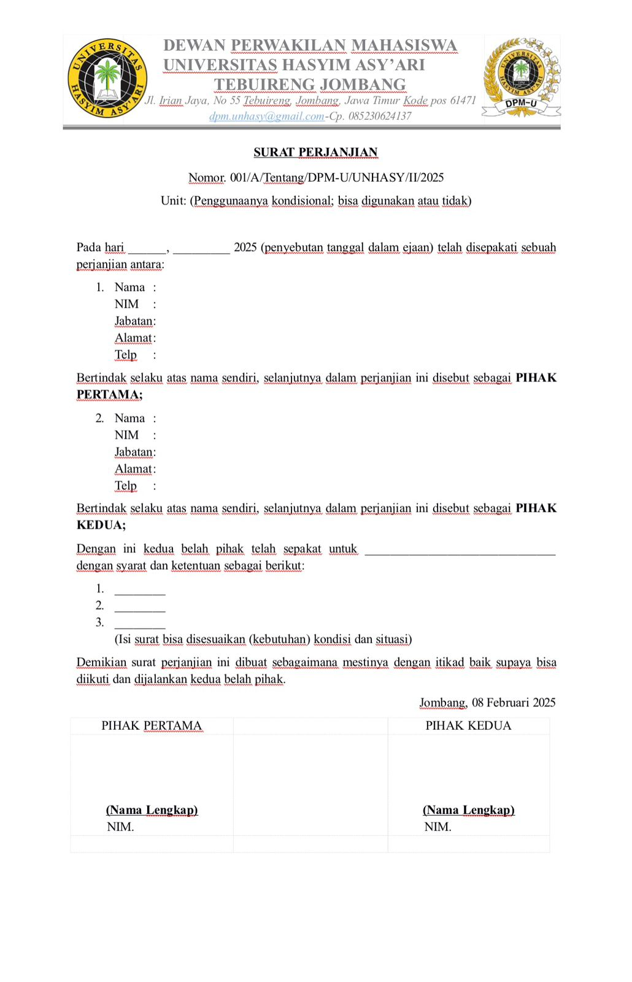

- Lampiran 11- Contoh bakue Surat Pengantar

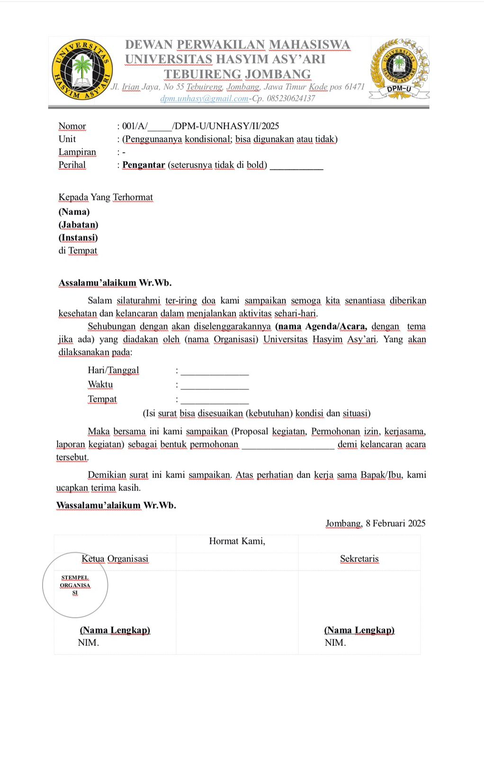

Lampiran 12 - Contoh baku Surat Peminjaman

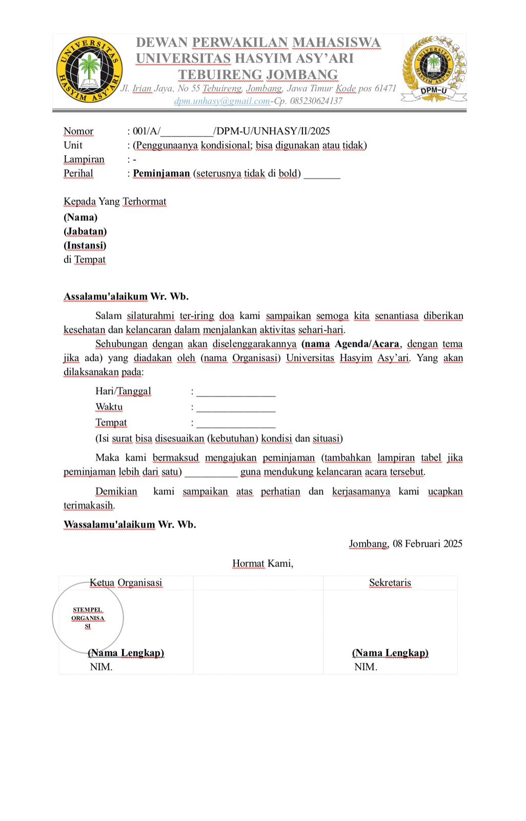

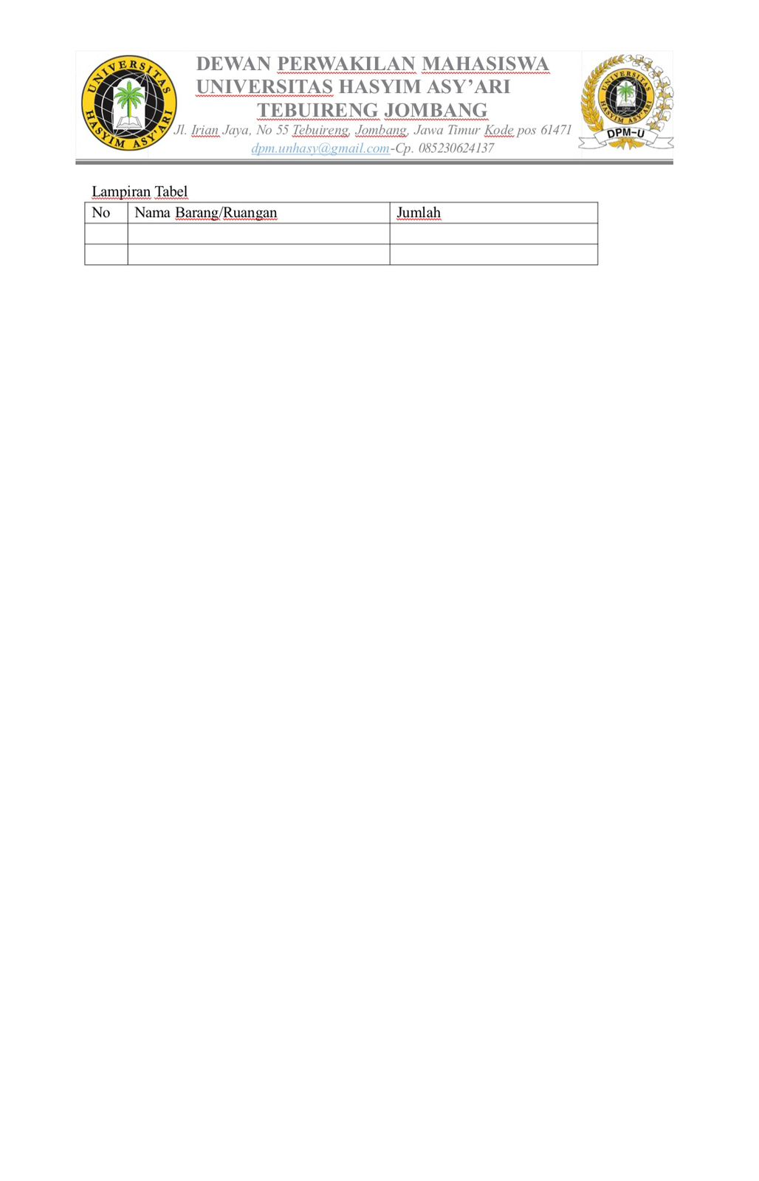

- Lampiran 13 – Contoh baku Surat Kepanitiaan

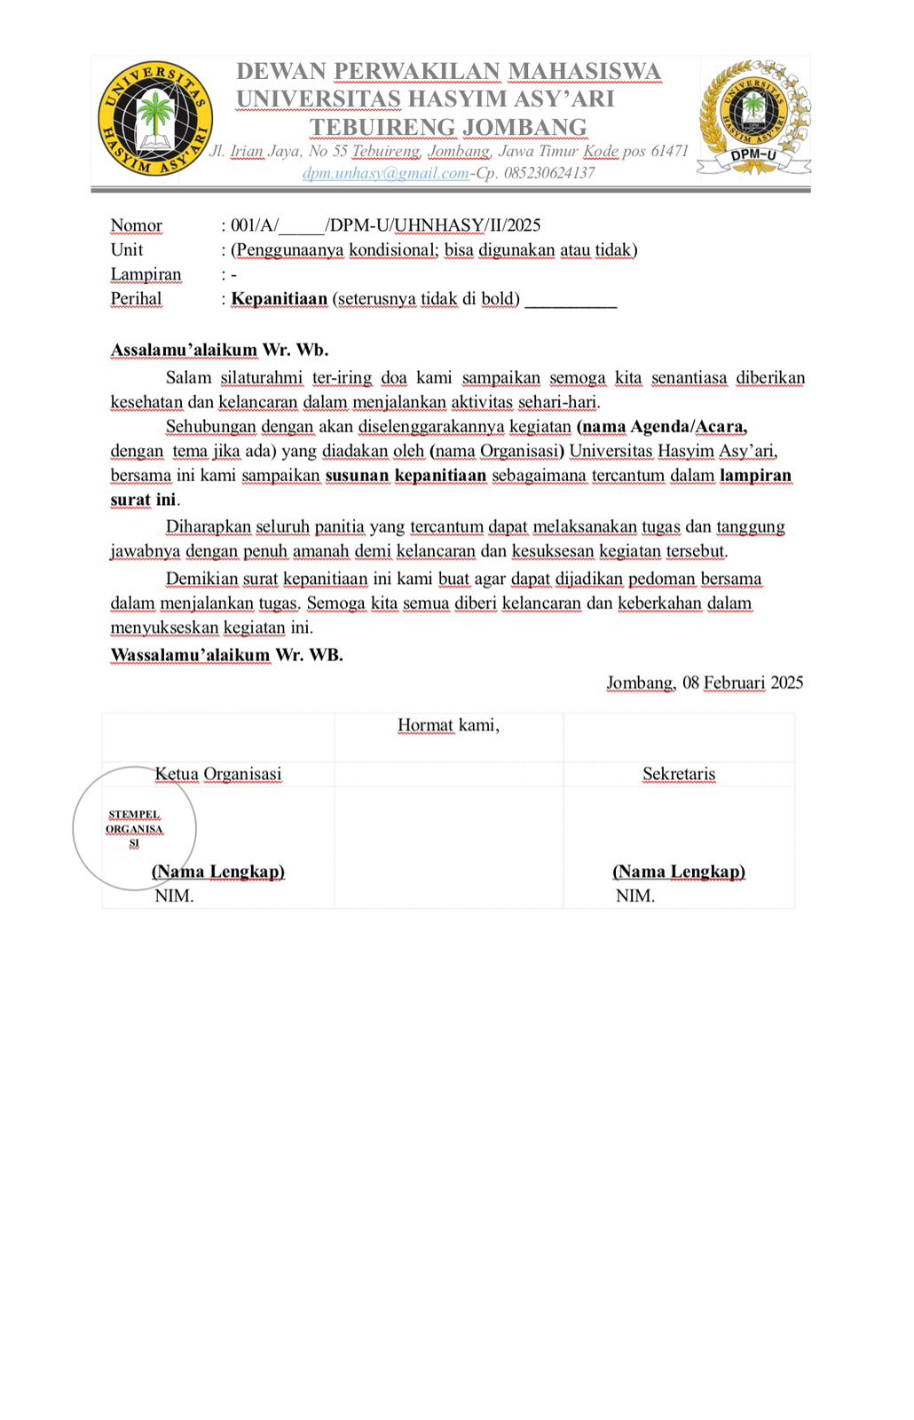
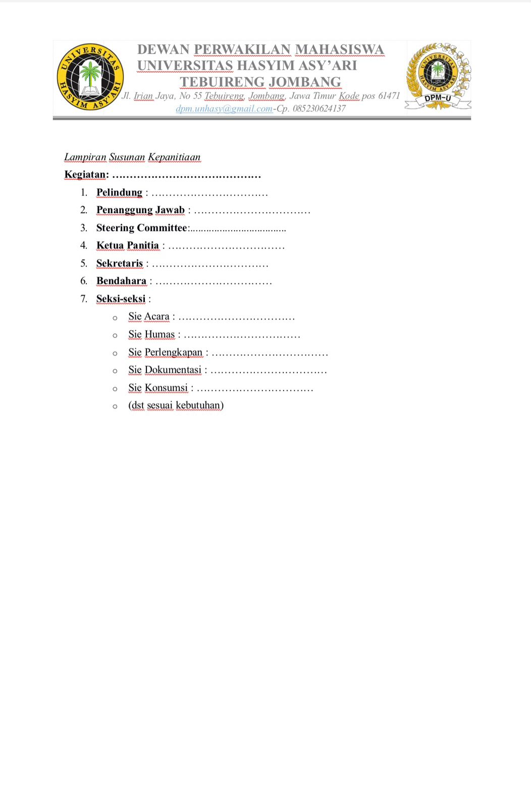

- Lampiran 14 – Contoh baku Surat Internal

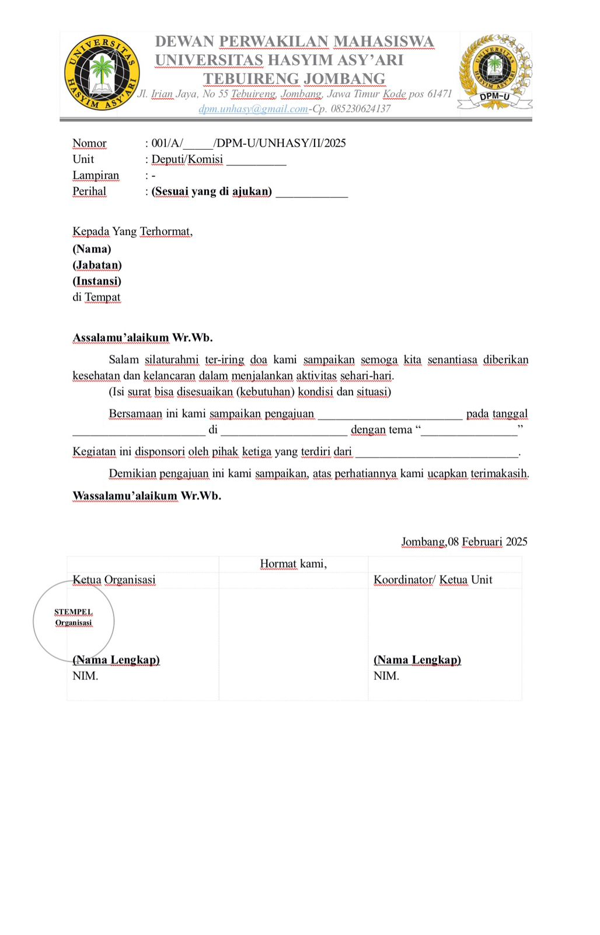

- Lampiran 15 – Contoh baku Surat Eksternal

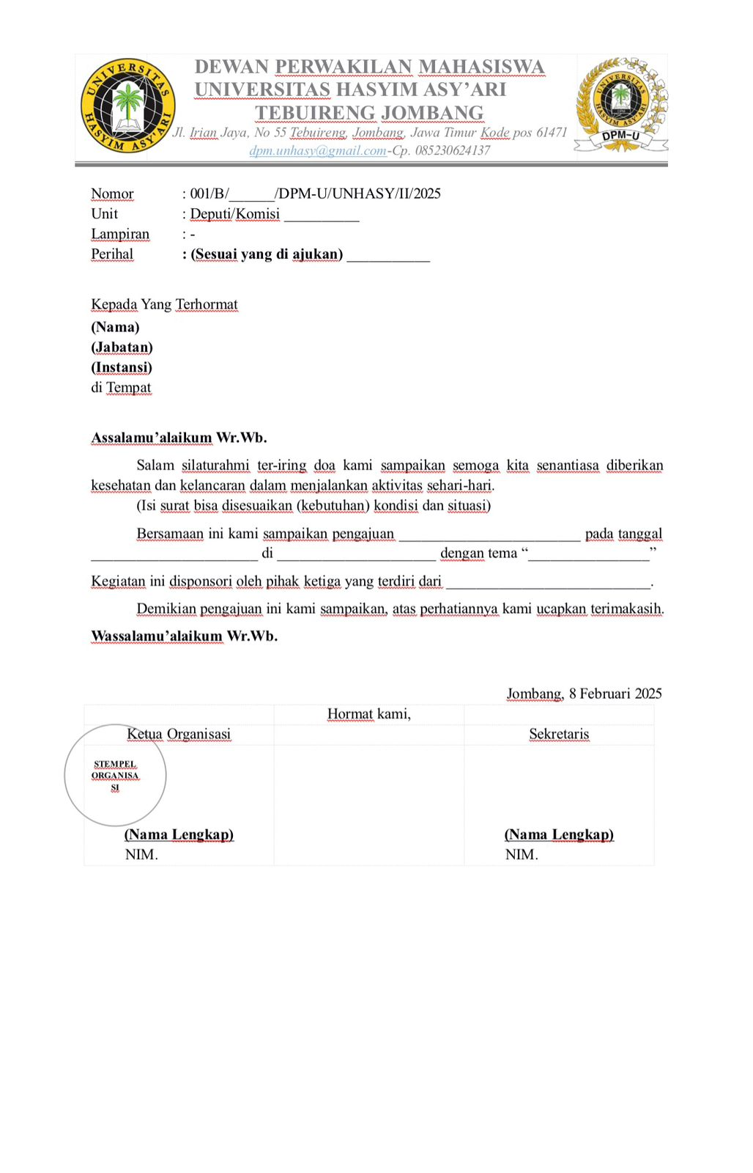
- Lampiran 16 – Contoh baku Amplop

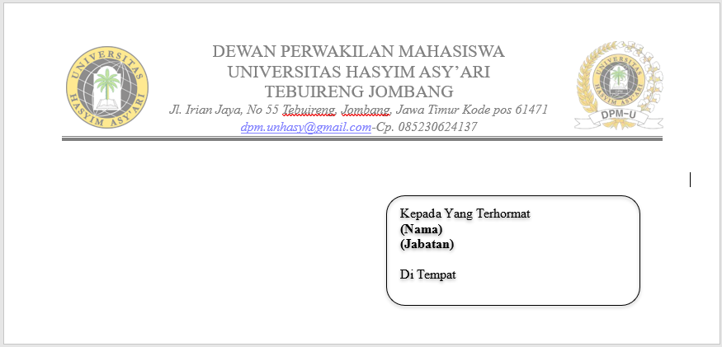

- Lampiran 17 – Contoh baku Tanda Tangan

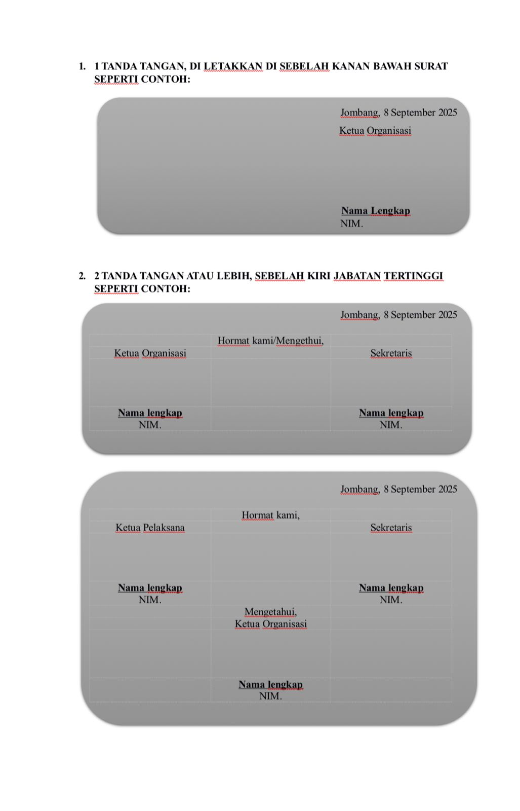

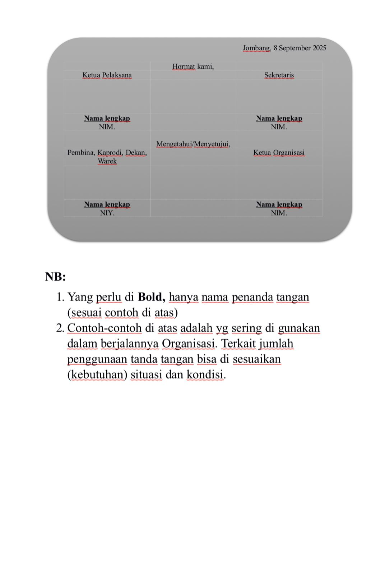

- Lampiran 18 – Contoh baku Proposal



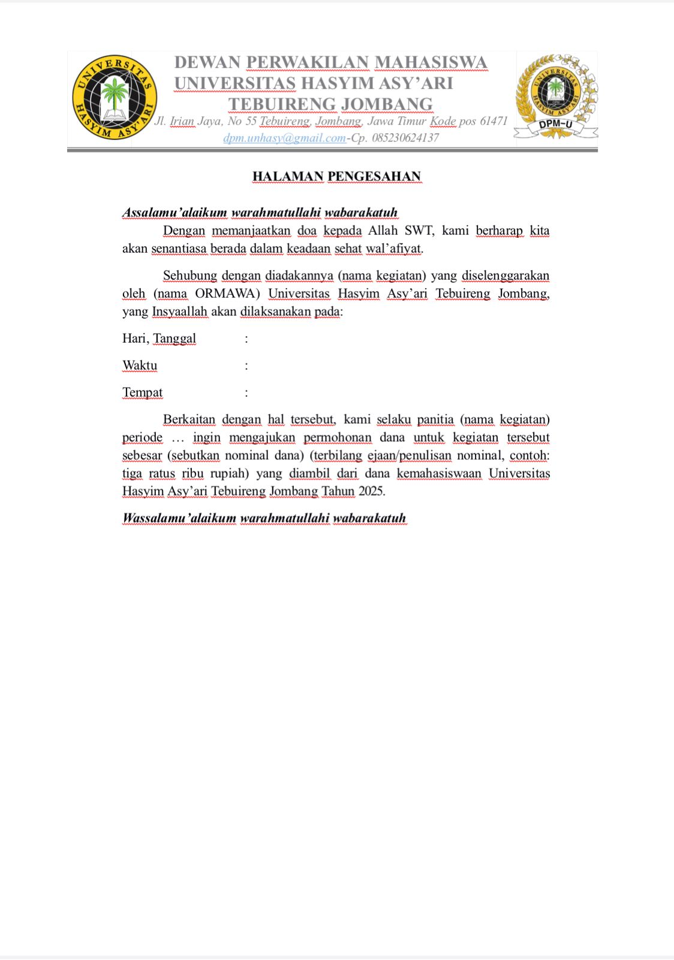



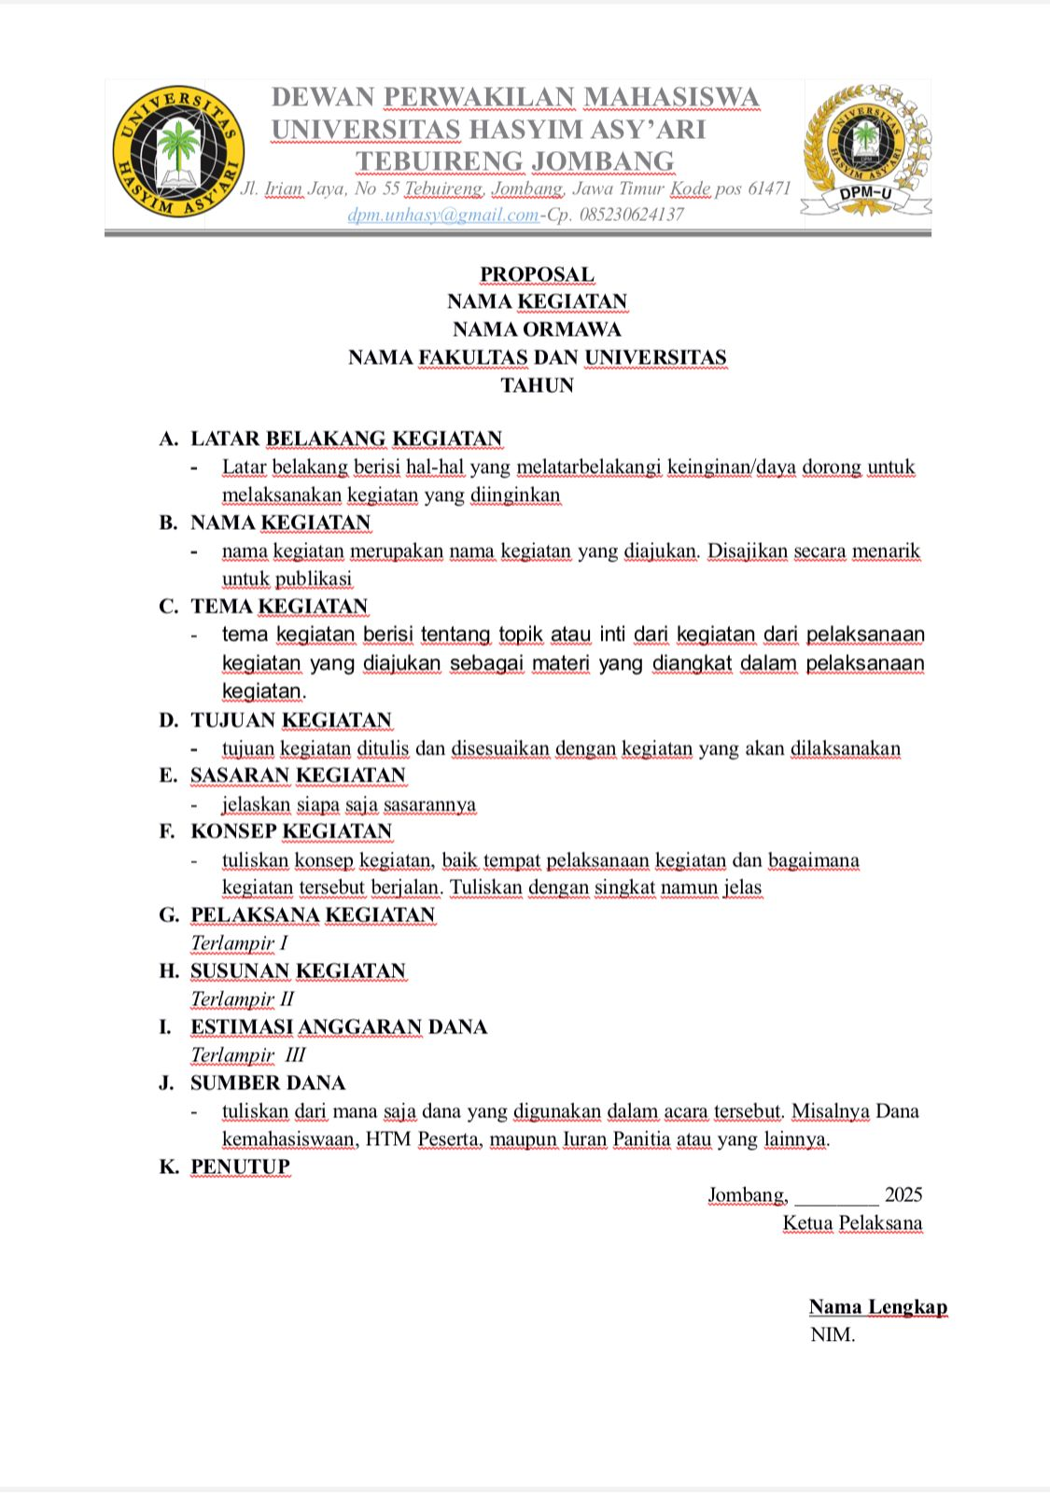

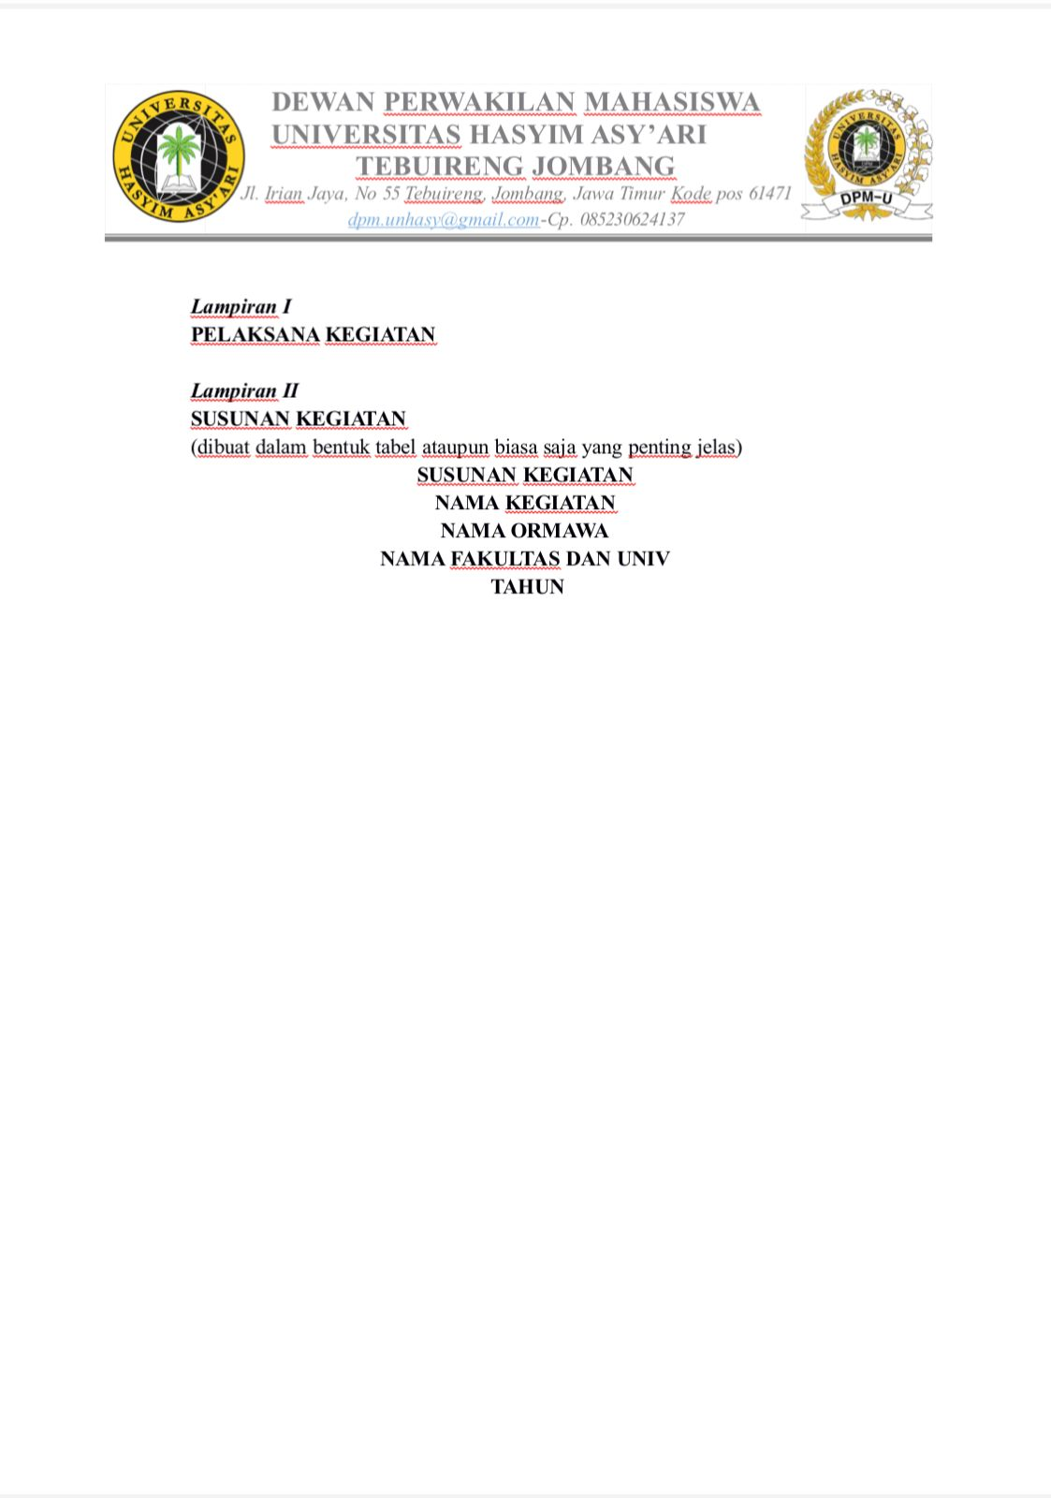

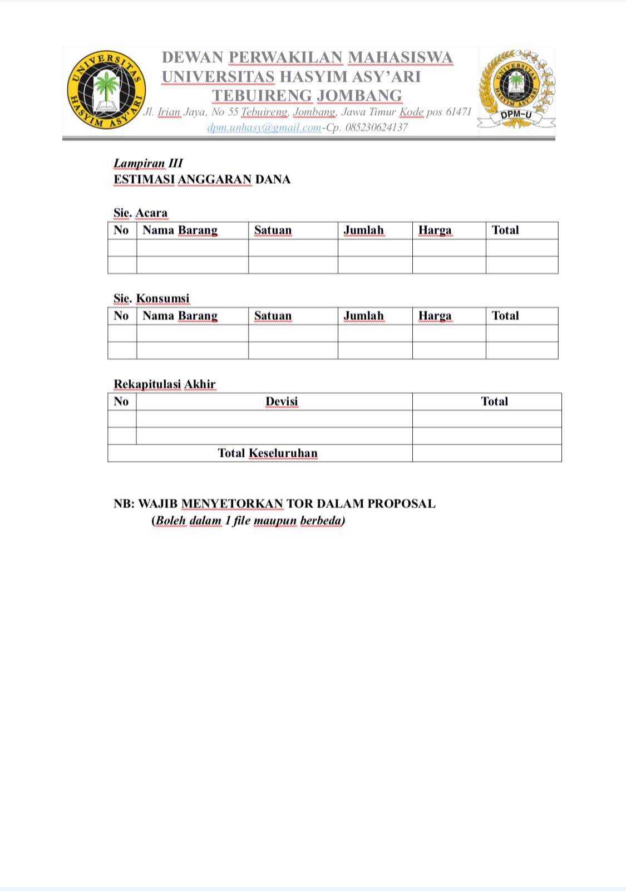

- Lampiran 19 – Contoh Baku LPJ KEGIATAN


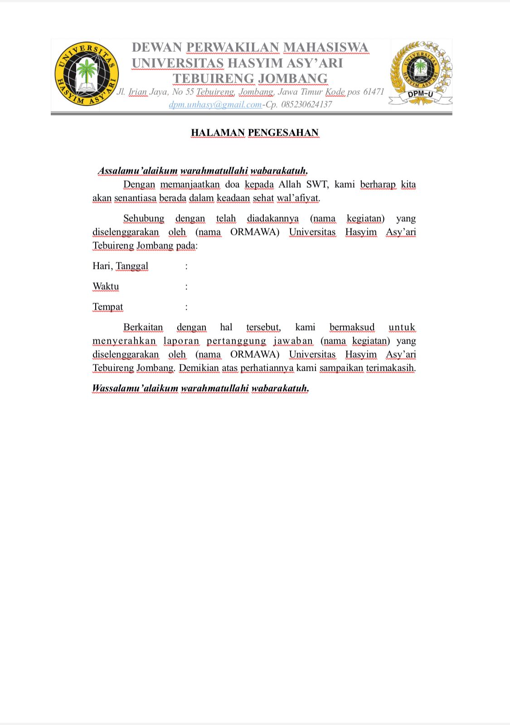

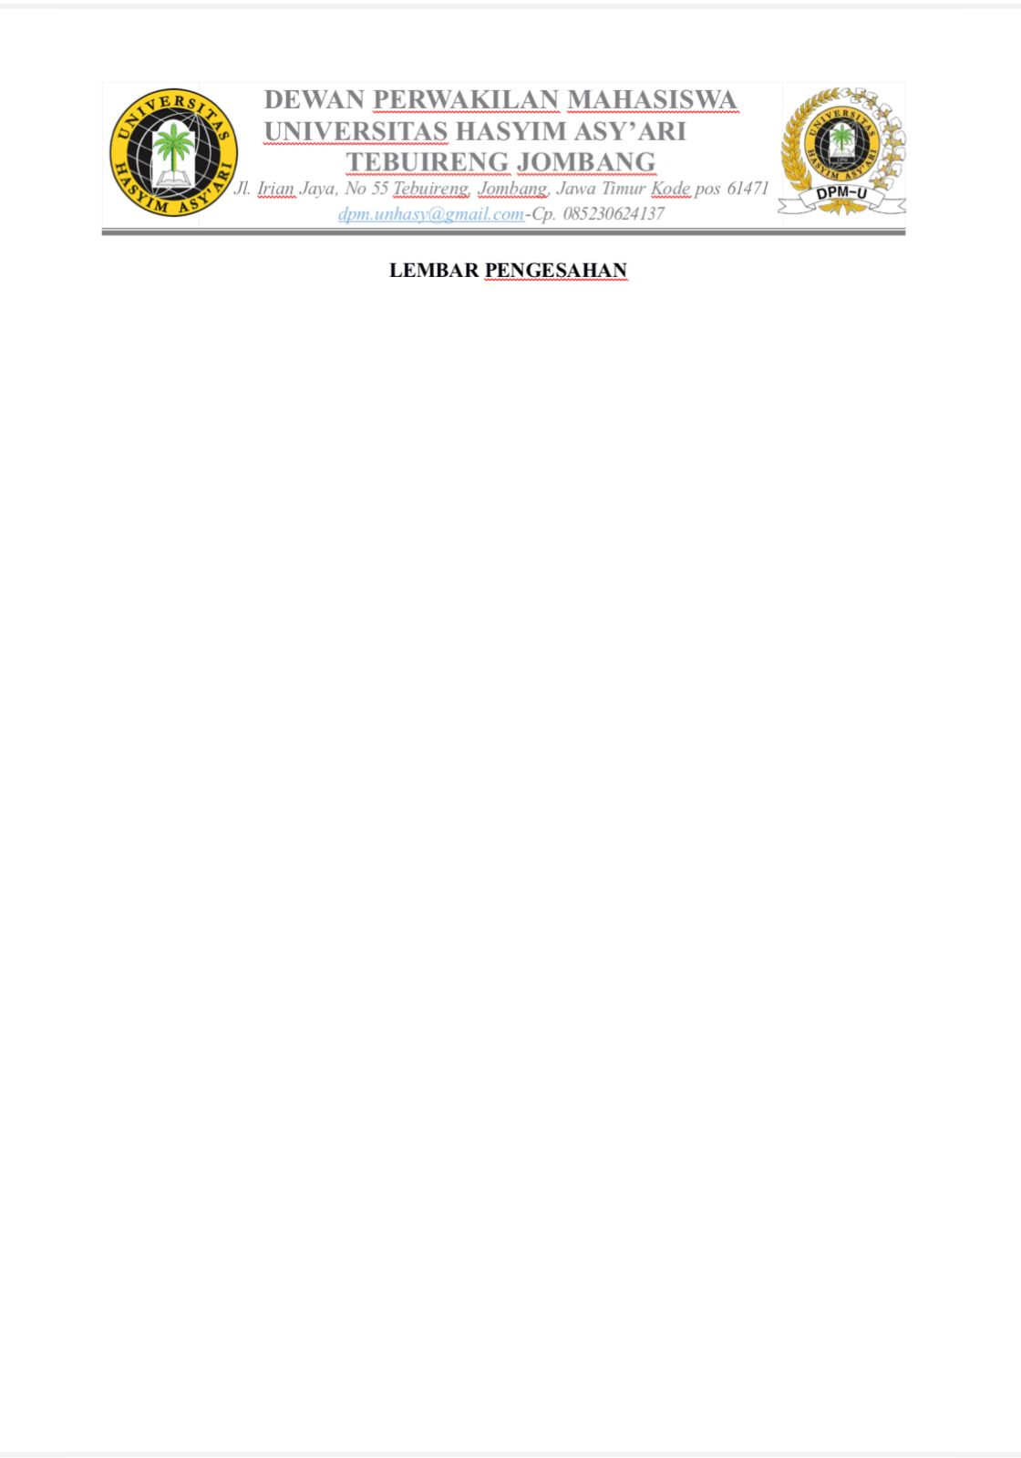



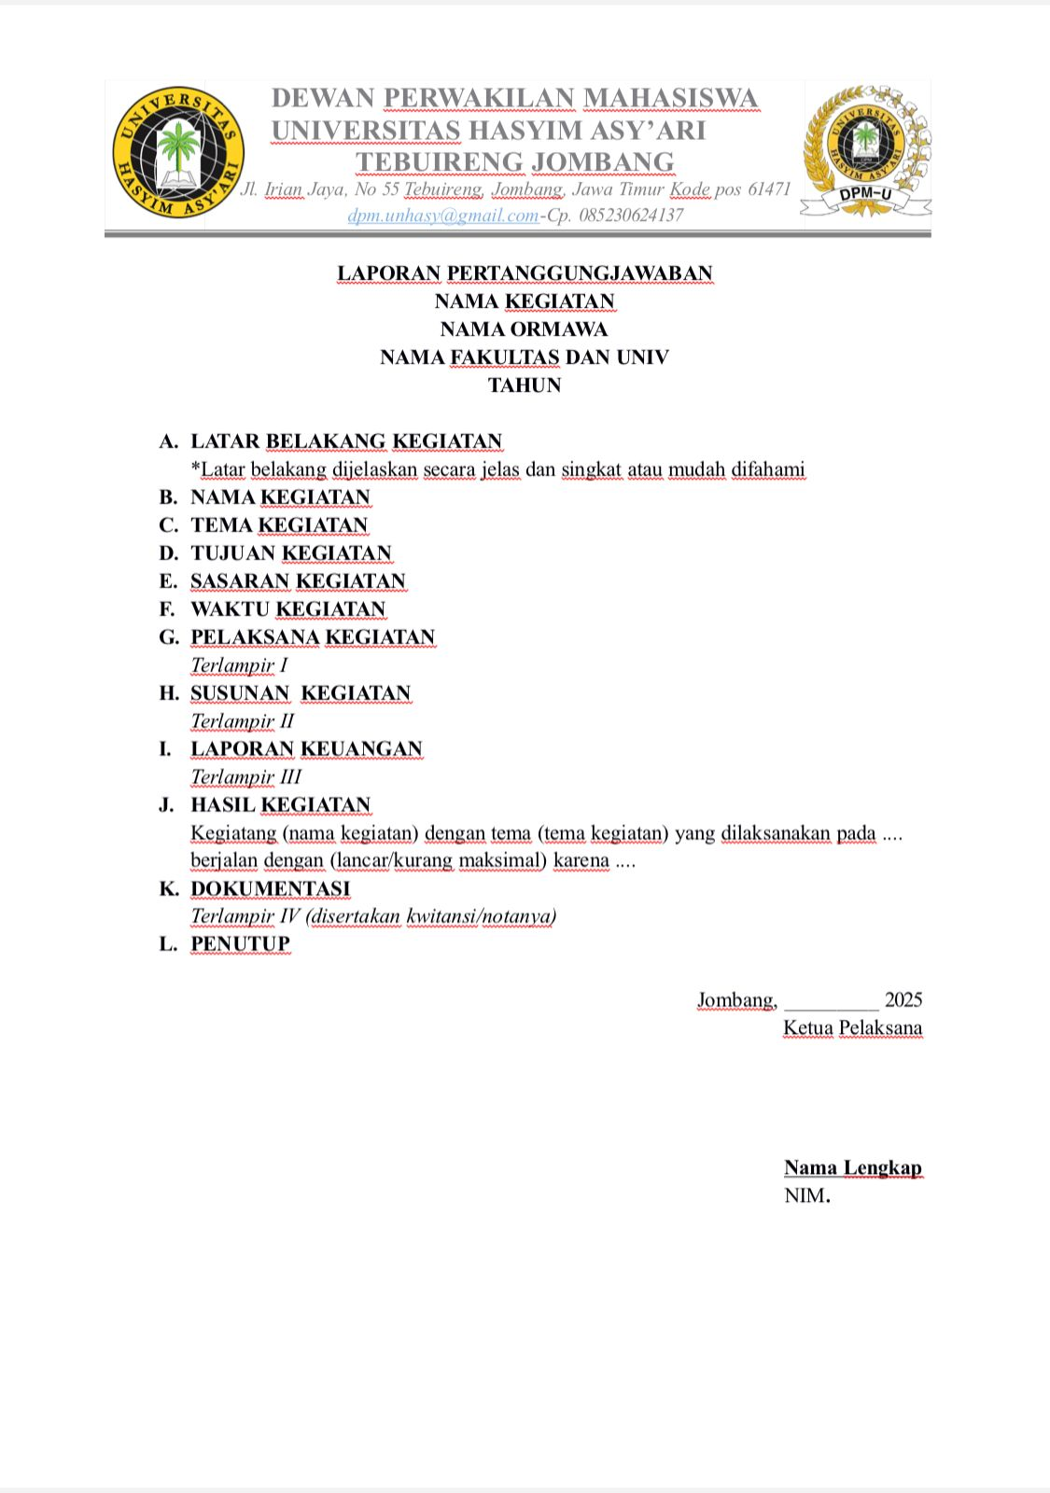

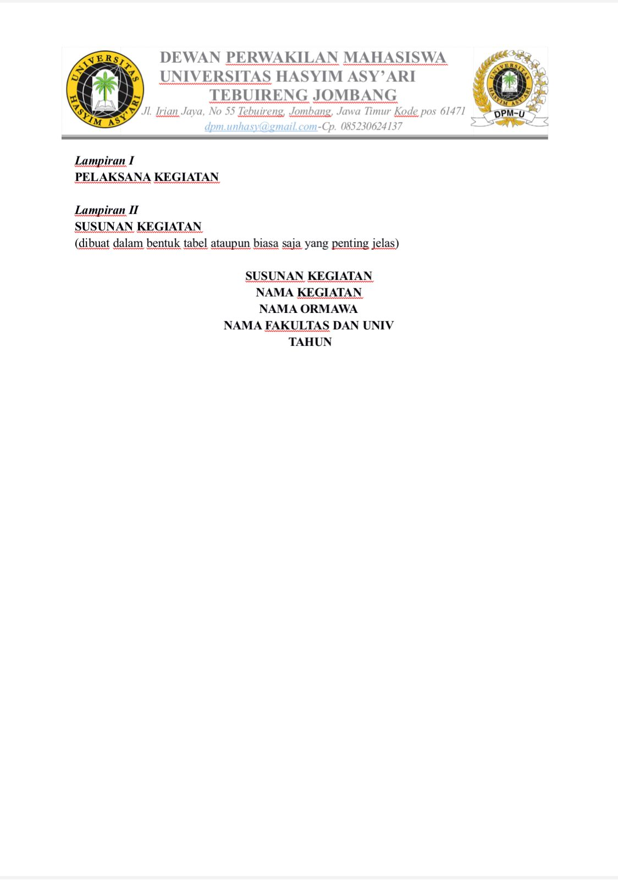

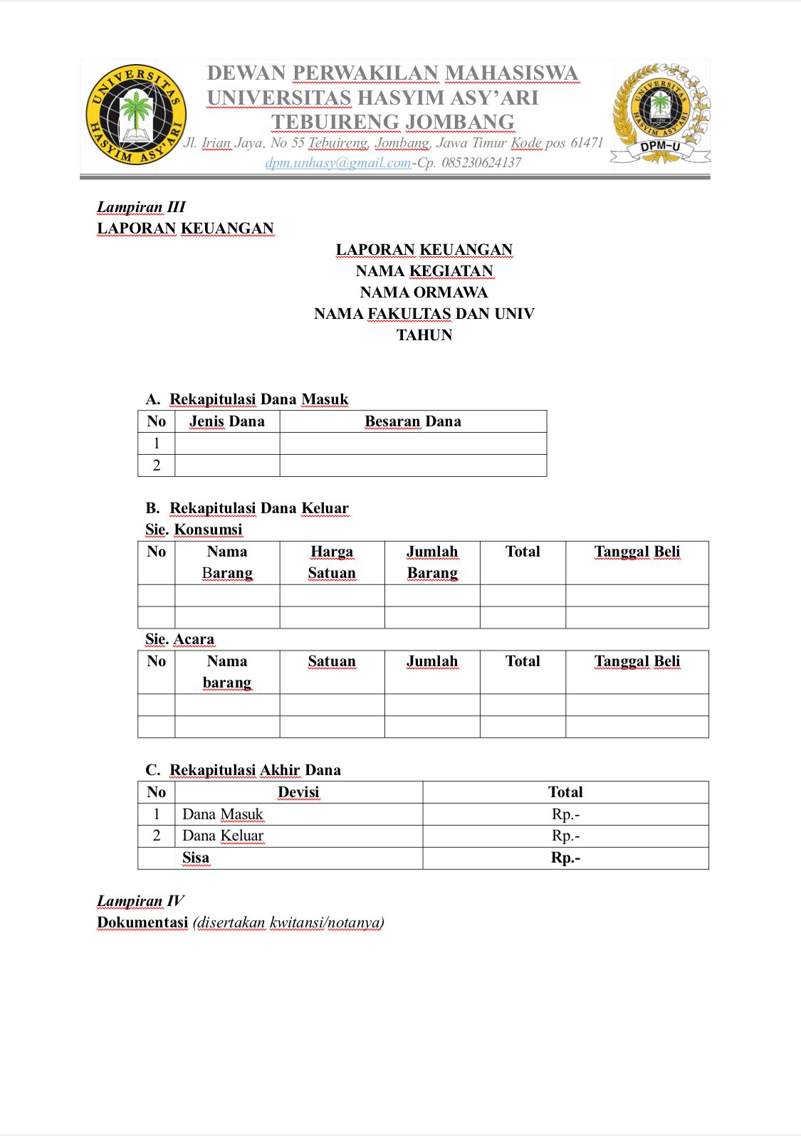

- Lampiran 20 – Contoh baku Lembar Pengesahan DPM U
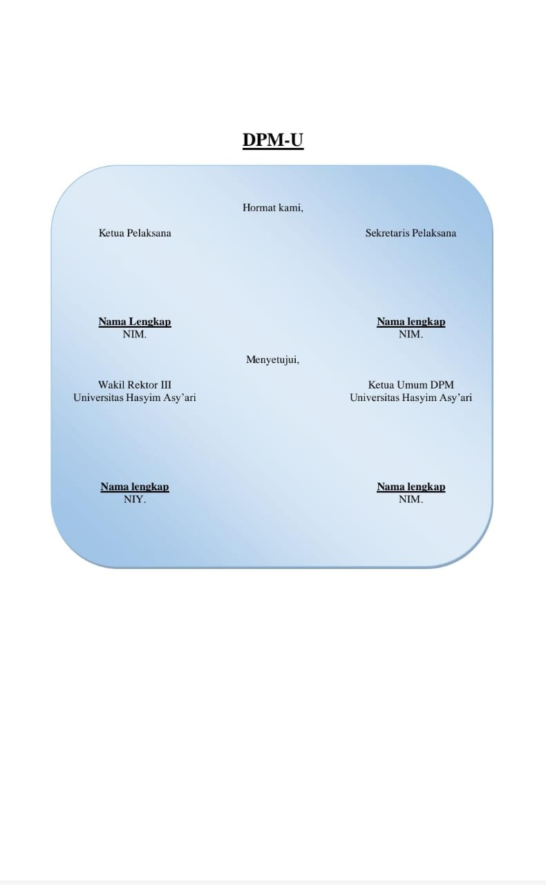

- Lampiran 21 – Contoh baku Lembar Pengesahan BEM U
  - 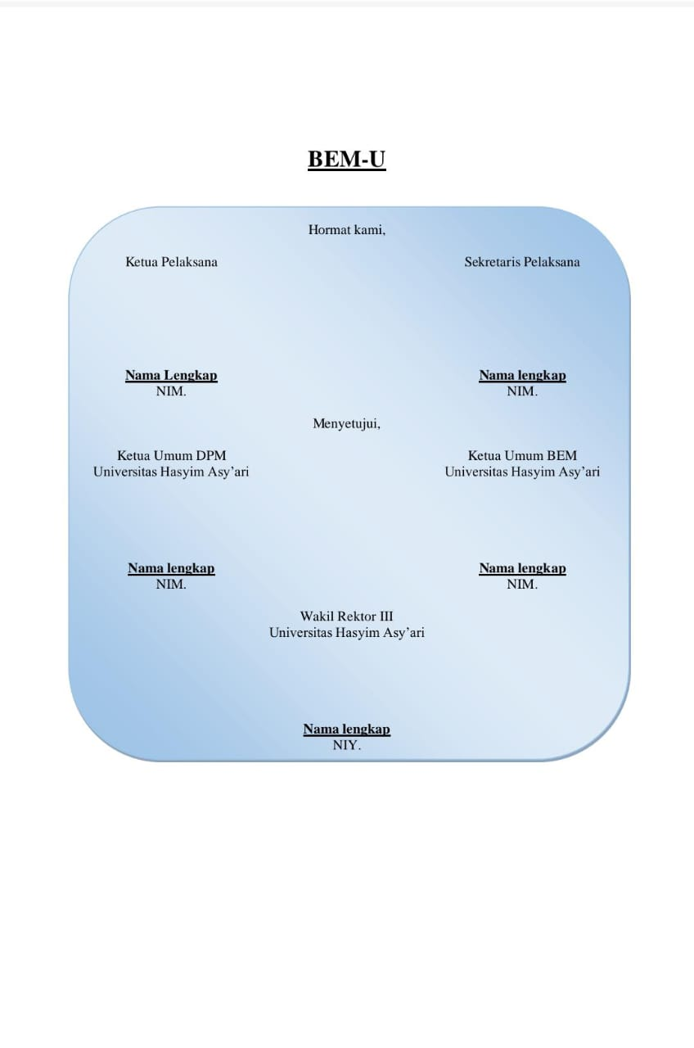

- Lampiran 22 – Contoh baku Lembar Pengesahan UKM
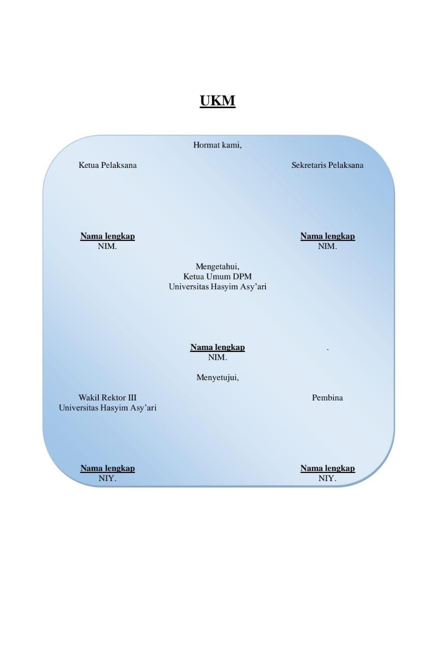

- Lampiran 23– Contoh baku Lembar Pengesahan Fakultas FAI
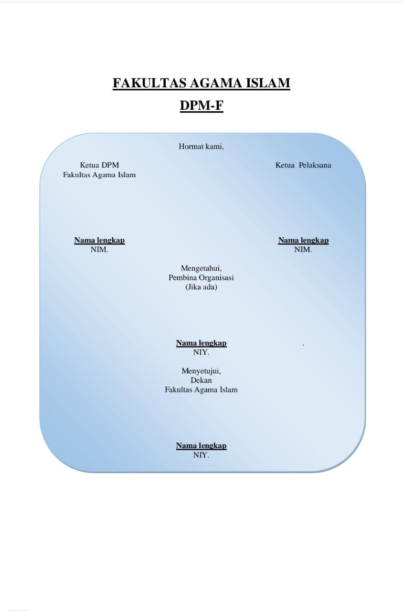

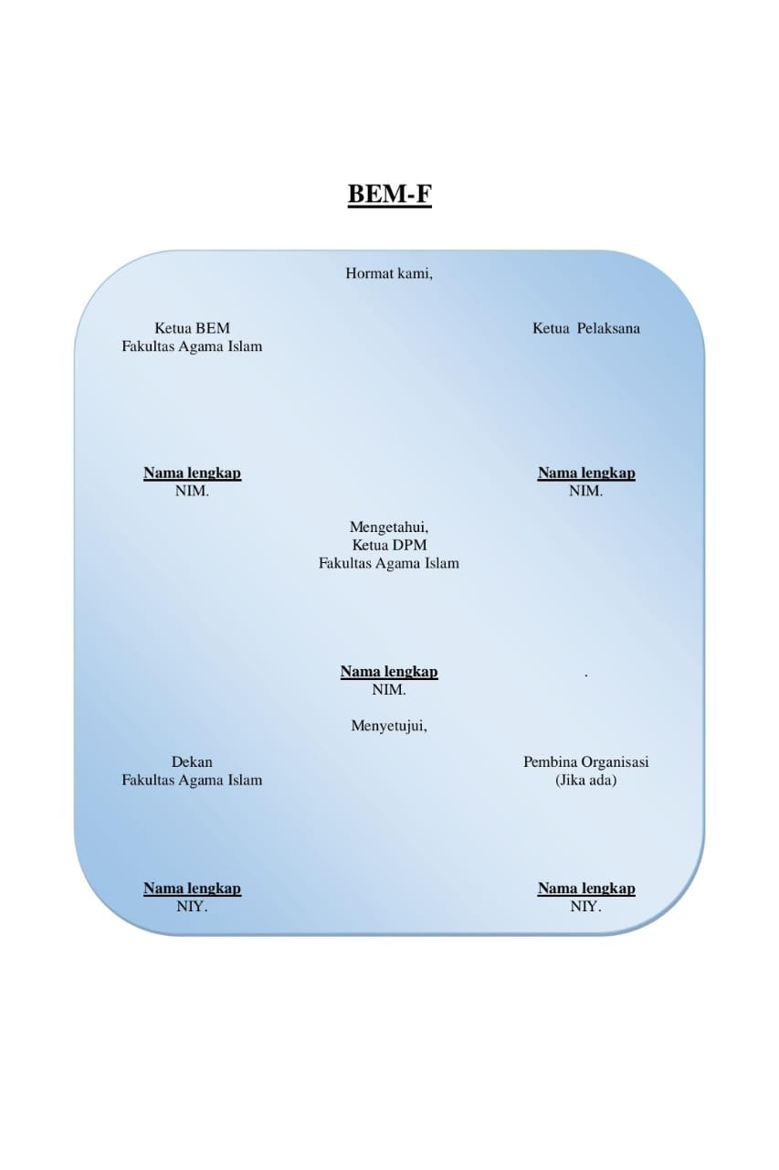

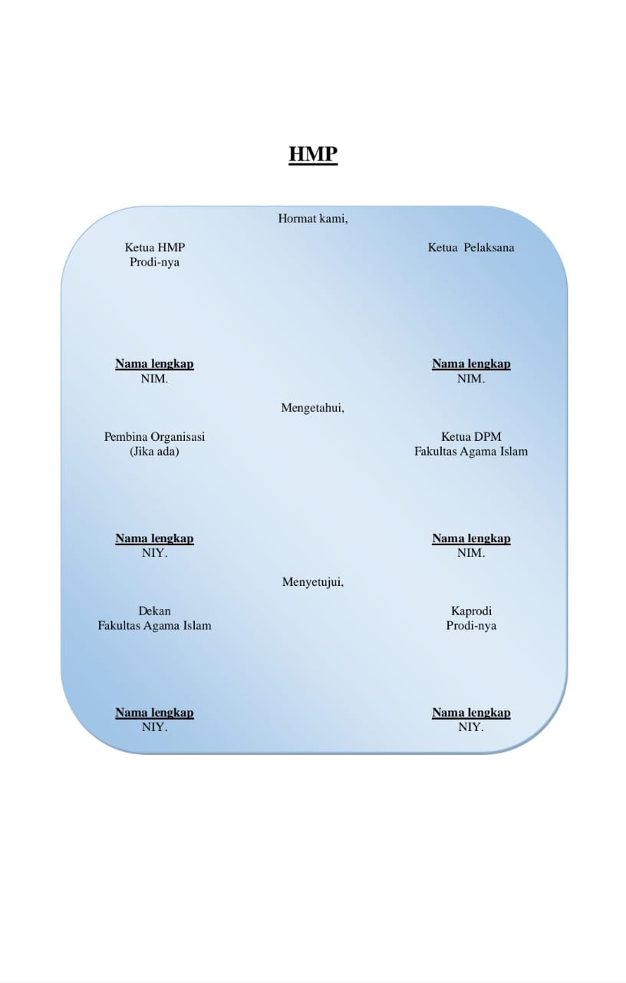

- Lampiran 24 – Contoh baku Lembar Pengesahan Fakultas FE
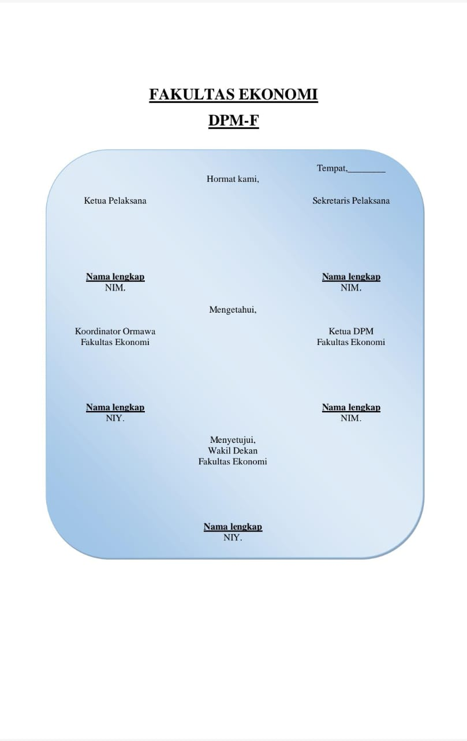

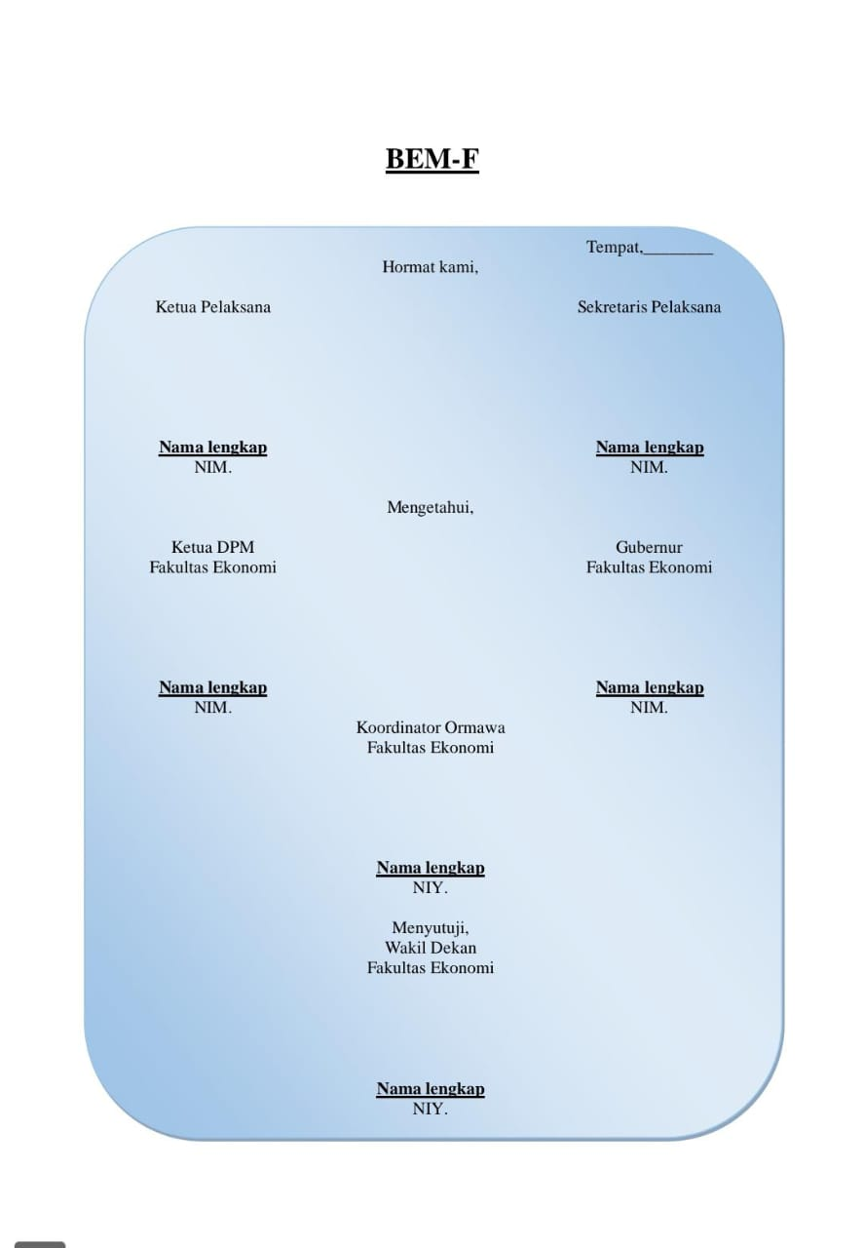

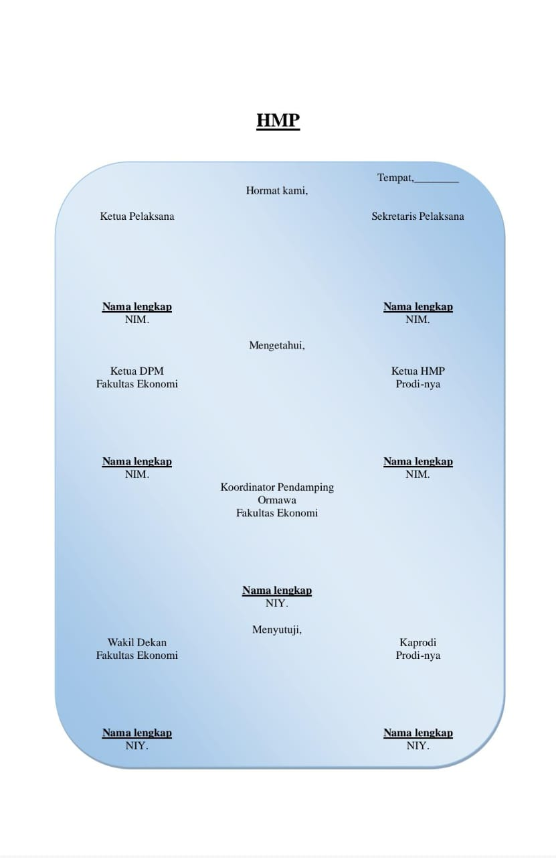

- Lampiran 25 – Contoh baku Lembar Pengesahan Fakultas FIP
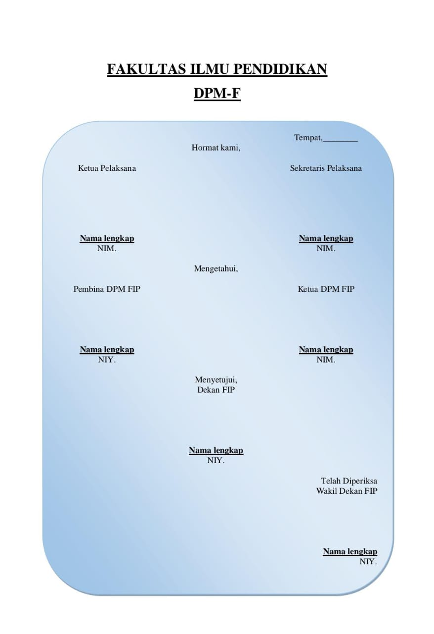

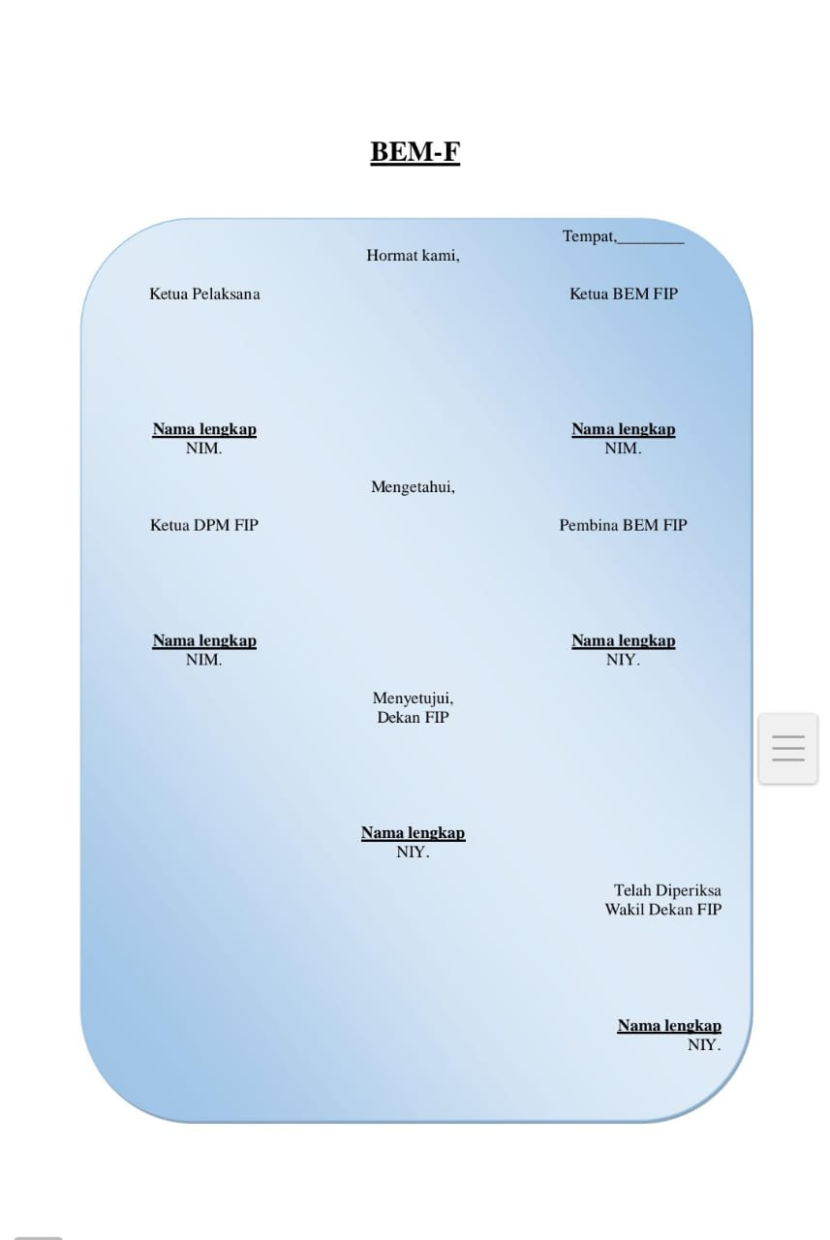

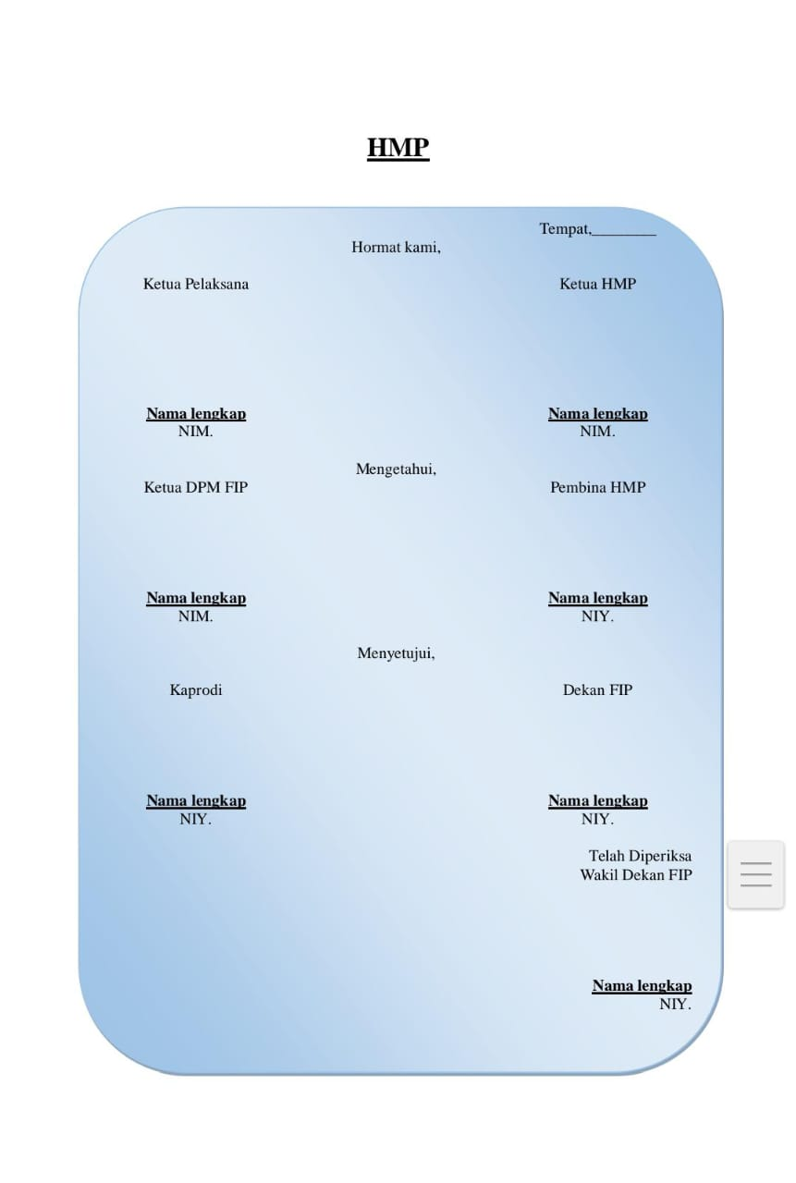

- Lampiran 26 – Contoh baku Lembar Pengesahan Fakultas FTI
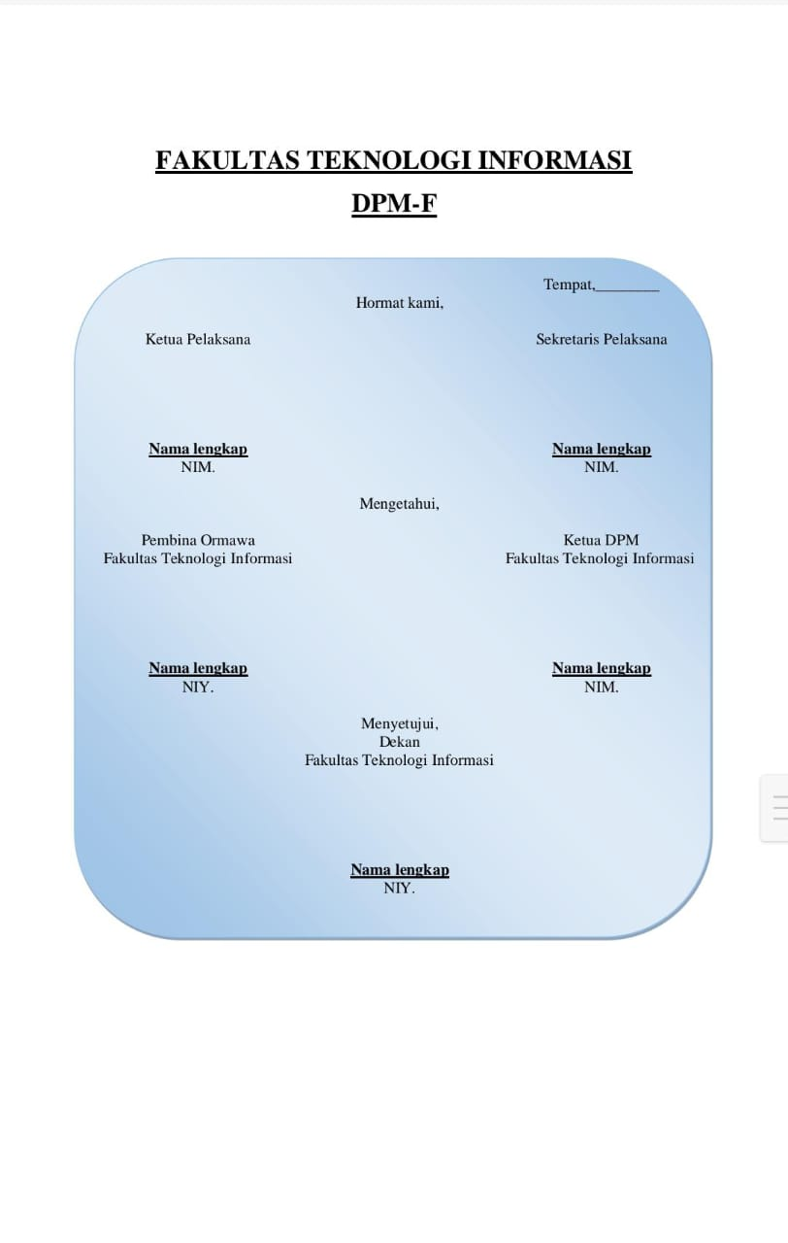

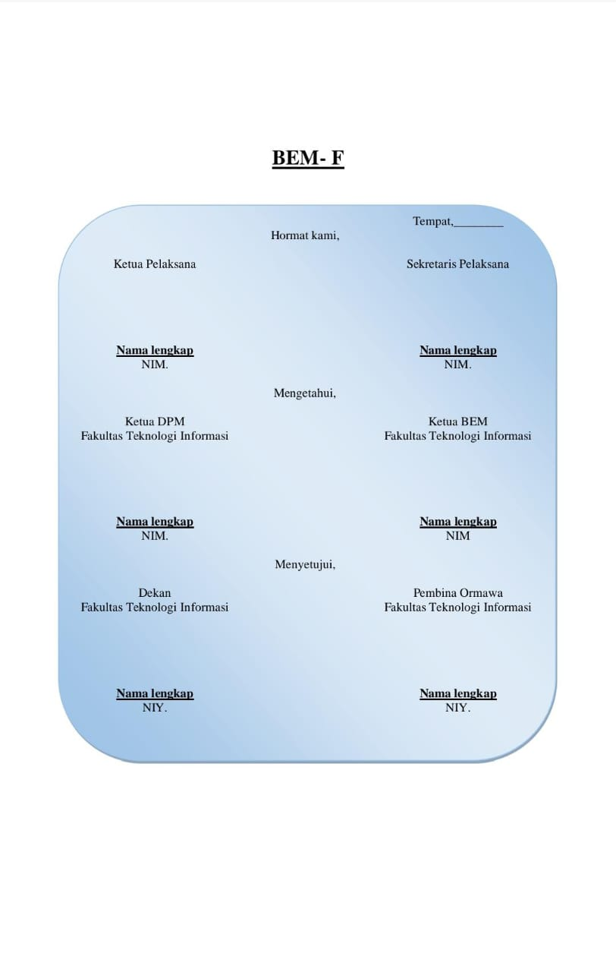

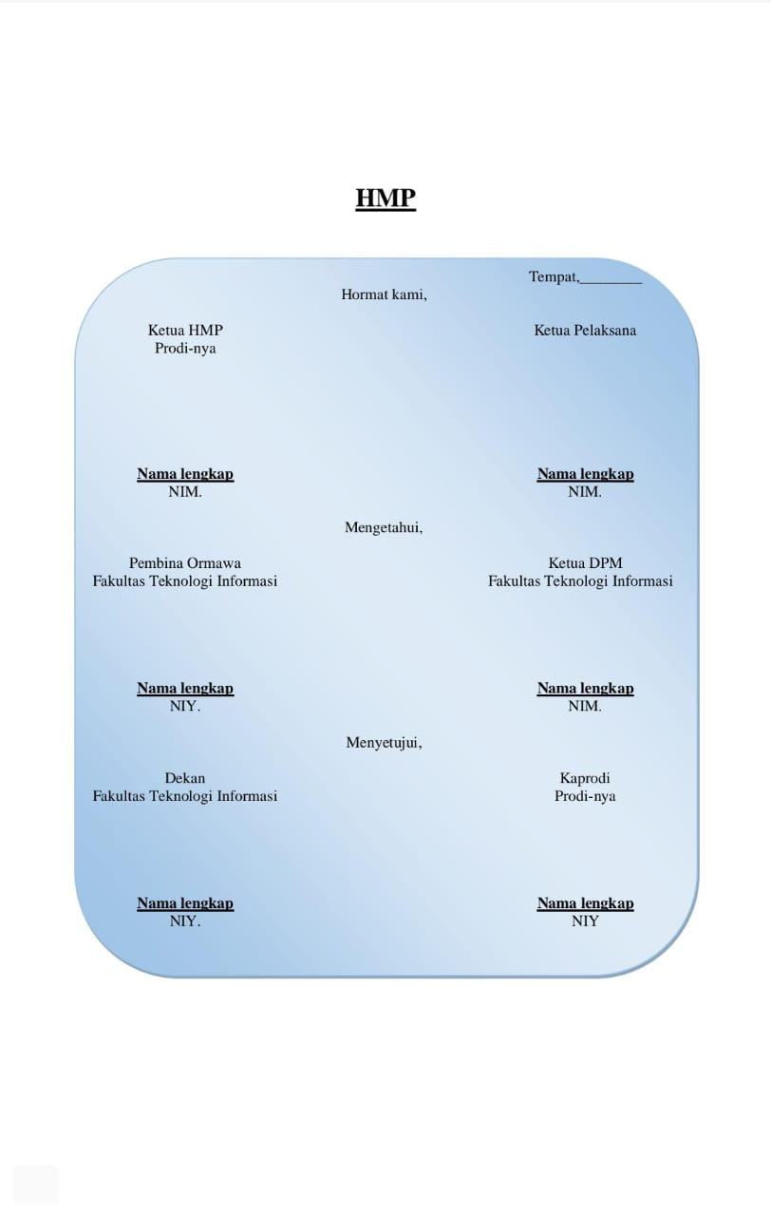

- Lampiran 27 – Contoh baku Lembar Pengesahan Fakultas FT
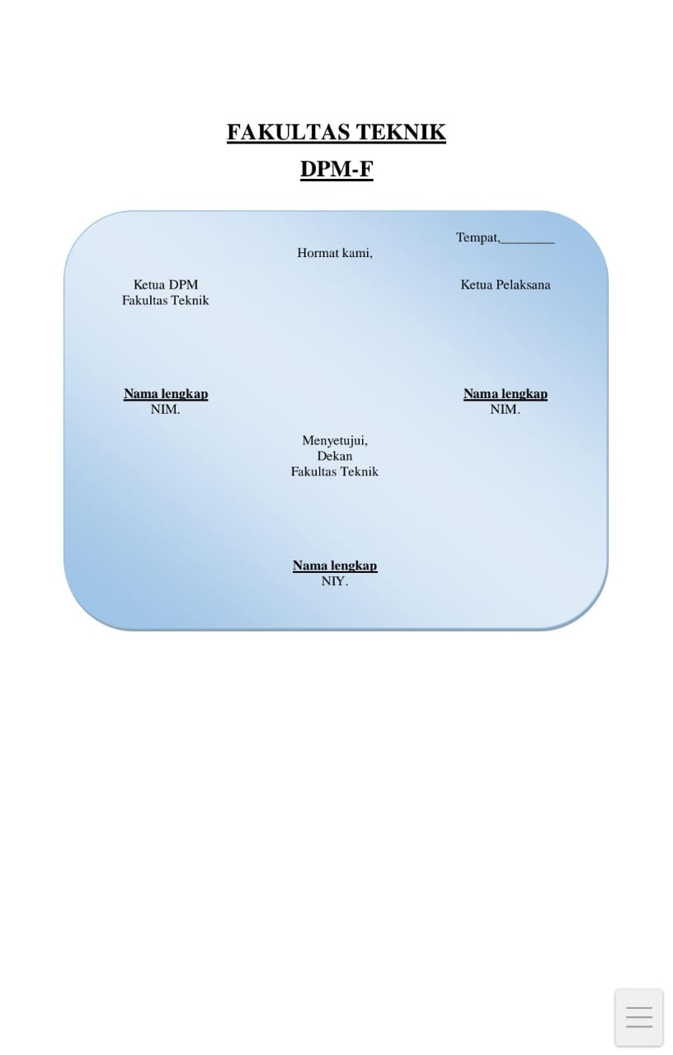

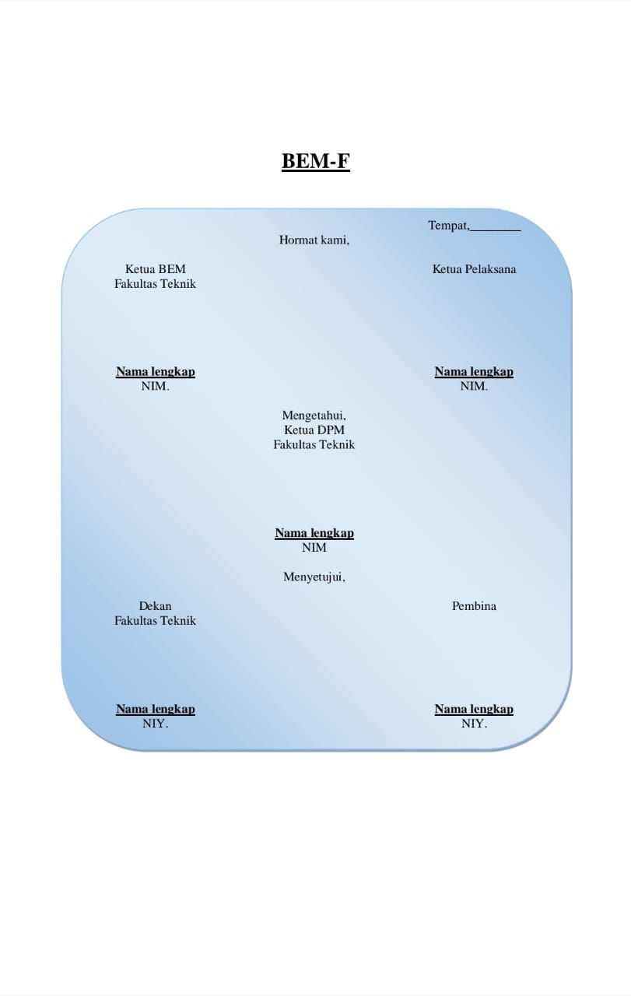

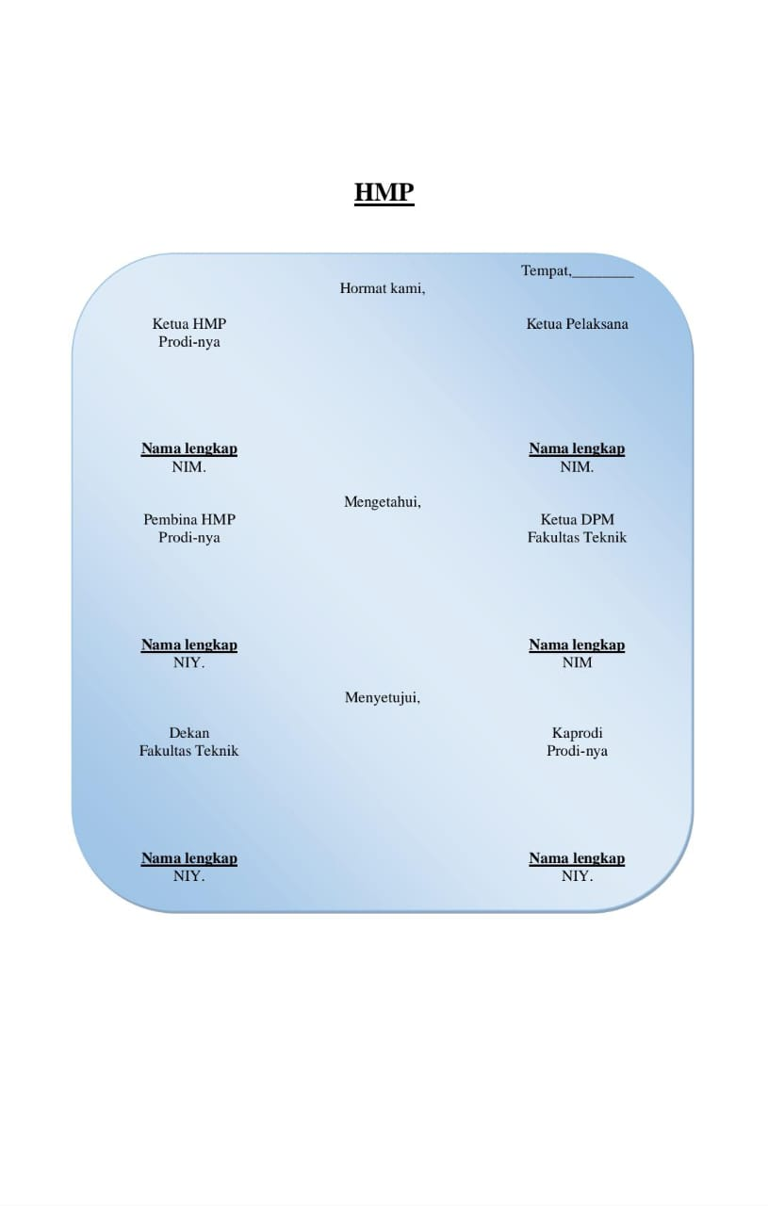

LEMBAR PENGESAHAN
Di sahkan di Jombang
Pada Tanggal 02 Agustus 2025
Pukul 15.31 WIB
PIMPINAN SIDANG

PIMPINAN SIDANG 1 |  | PIMPINAN SIDANG 2
 |  | 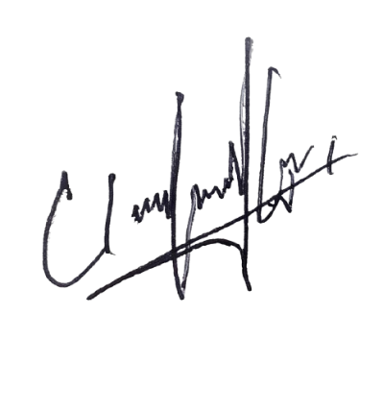
Daffa Maftuch Sahila  NIM.2291014066 |  | Muhammad Ulin Nuha  NIM.2291014003

Di undang-kan di Jombang
Pada tanggal 02 Agustus 2025

Pukul 15.31 WIB
Ketua Umun  Dewan Perwakilan Mahasiswa  Universitas Hasyim Asy’ari | Sekretaris Jendral  Dewan Perwakilan Mahasiswa  Universitas Hasyim Asy’ari

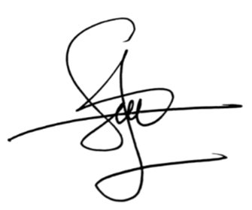

A. Zaid Tsabit A.B  NIM.21939544032 | Tsaqif Fiqhan Muhammad  NIM.2291014054
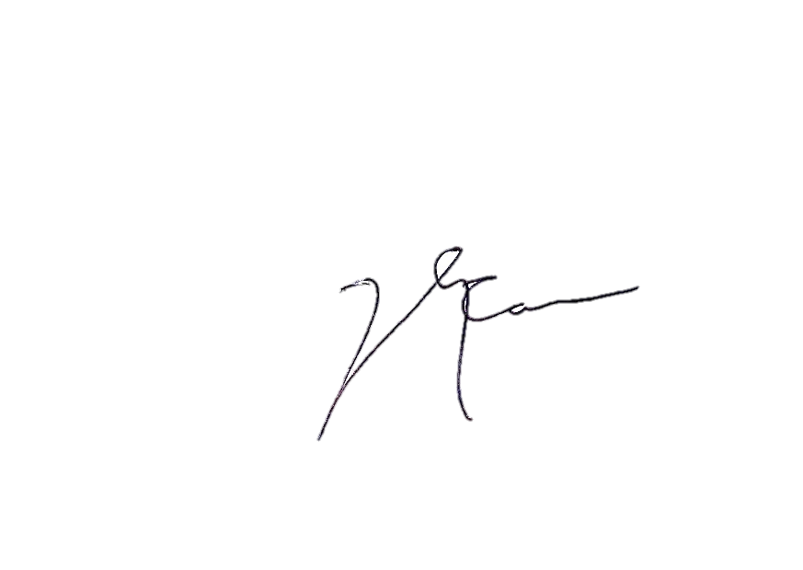
  Ketua Dewan Perwakilan  Mahasiswa Fakultas Agama Islam  Universitas Hasyim Asy’ari | Ketua Dewan Perwakilan  Mahasiswa Fakultas Ilmu pendidikan  Universitas Hasyim Asy’ari


Moch. Ilhan Izza Irfani  NIM.2291014065 | Garneta Nur Ramadhina  NIM.2297214011

  Ketua Dewan Perwakilan  Mahasiswa Fakultas Teknologi Informasi  Universitas Hasyim Asy’ari | Ketua Dewan Perwakilan  Mahasiswa Fakultas Teknik  Universitas Hasyim Asy’ari
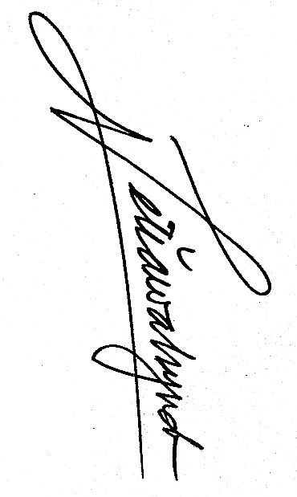 | 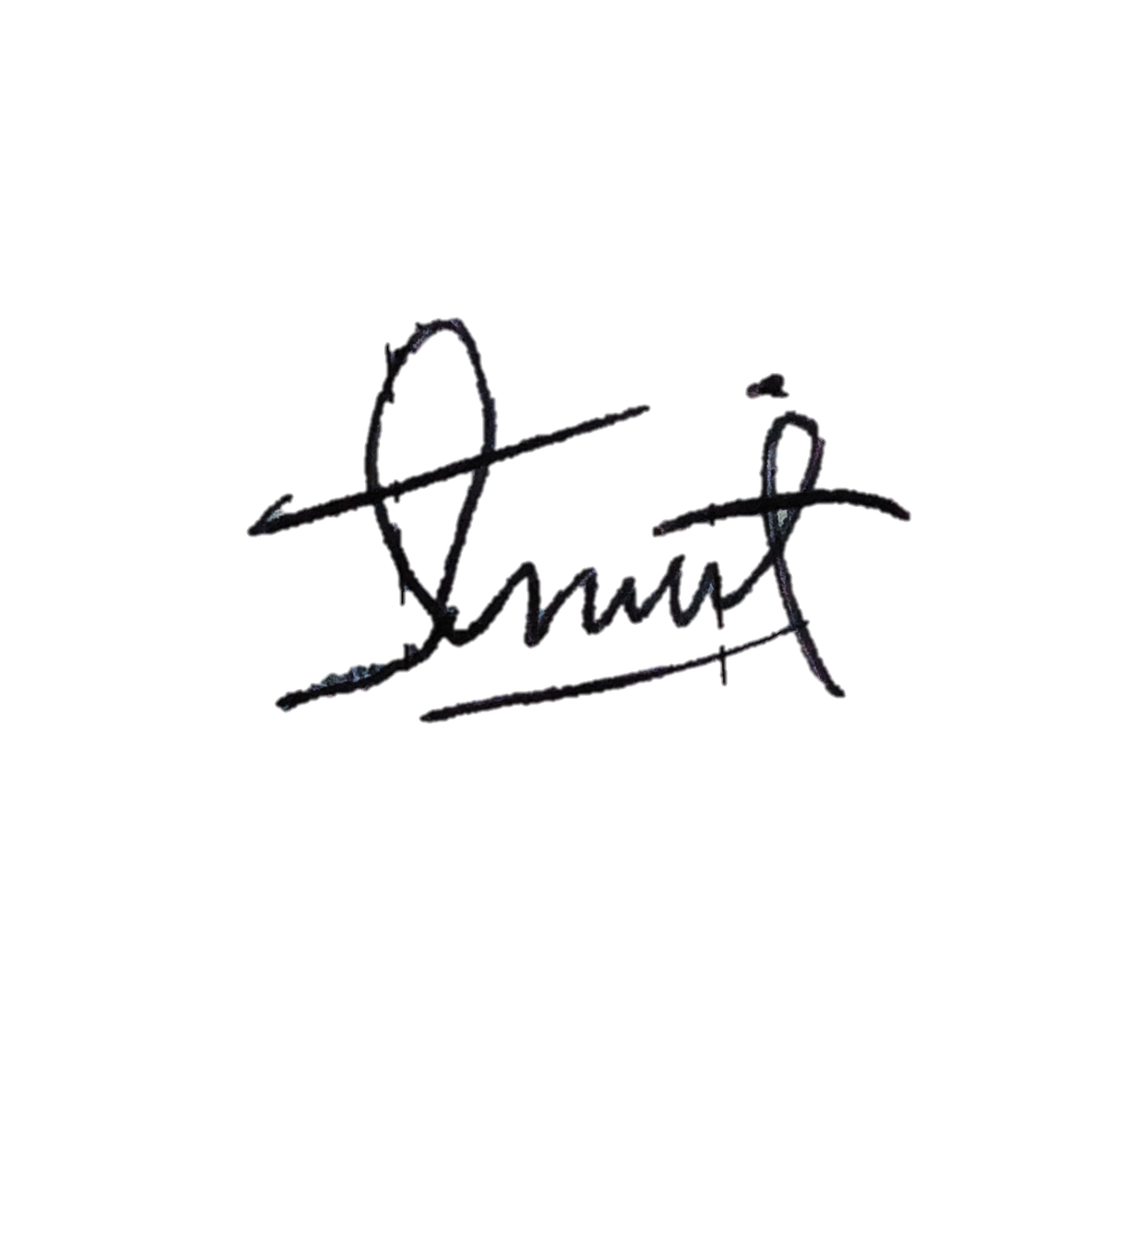
Subekti Setiawahyudi  NIM.2295124023 | Fauzi Putra Munajid  NIM.2294094017
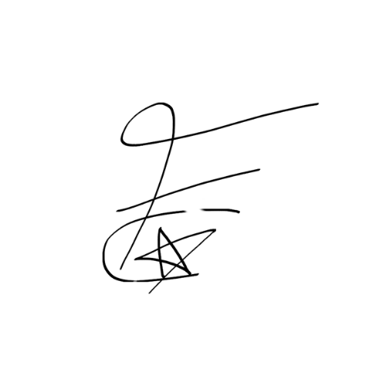
Ketua Dewan Perwakilan
Mahasiswa Fakultas Ekonomi
Universitas Hasyim Asy’ari

Firdho Razaq Nur Rahmmat
NIM.2296144001

Ketua
Badan Eksekutif Mahasiswa

Universitas Hasyim As’ari
KMS Muhammad Rafli
NIM:2192034027

